Курс лекций
Дисциплина «Стационарные установки»

1. КОНСТРУКТИВНАЯ СХЕМА И ПРИНЦИП ДЕЙСТВИЯ
НАСОСА ТИПА ЦНС
Центробежные секционные насосы (ЦНС) используются для перекачивания различных жидкостей, имеющих свойства, сходные с водой по вязкости и активности, а также химически активных, абразивосодержащих и других жидкостей. Это один из наиболее распространенных типов центробежных насосов, используемых на нефтяных и газовых промыслах для перекачки нефти и воды. Они используются на дожимных насосных станциях (ДНС), центральных пунктах сбора и подготовки нефти и газа (ЦППН), на кустовых насосных станциях (КНС) для закачки воды в продуктивные пласты, в системах водо- и теплоснабжения.
Широкая распространенность насосов объясняется их хорошей адаптацией в технологических процессах с меняющимися со временем потребными напорами в трубопроводах. Секционное исполнение насосов, при размещении в каждой секции одной ступени, позволяет, хотя и ступенчато, но с относительно малыми интервалами, экономично приспособить насос наиболее близко к оптимальному напору. В сравнении, с соизмеримо одинаковыми по техническим показателям одноступенчатыми центробежными насосами, насосы типа ЦНС имеют меньшие диаметральные общие габариты, размеры и массы отдельных узлов и деталей, поэтому они более удобны в обслуживании и ремонте.
Широко распространенные во всех отраслях деятельности человека, в том числе и нефтегазодобывающей промышленности, насосы типа ЦНС являются одной из разновидностей многоступенчатых центробежных насосов. Всё многообразие известных в настоящее время центробежных секционных насосов изготовлены по одной общей конструктивной схеме, представленной на рис. 1.1.
Каждому насосу типа ЦНС свойственны:
- секционный корпус, в каждой секции которого находятся рабочее колесо и направляющий аппарат;
- наличие передней и задней крышек, которыми стянуты секции с помощью стяжных шпилек (на схеме не показаны);
- передняя и задняя крышки выполнены заодно с патрубками соответственно подводящим (всасывающим) и отводящим (напорным);
- горизонтальное расположение вала;
- последовательное расположение рабочих колес с односторонним входом;
- наличие выносных подшипниковых работ;
- наличие двух концевых уплотнений вала;
- наличие устройства для разгрузки осевого усилия.

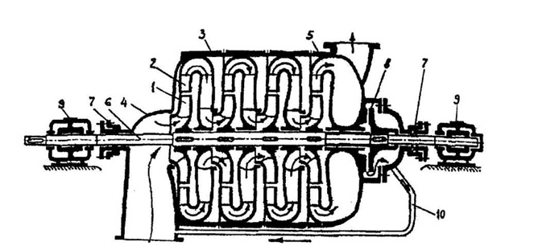

Рис. 1.1 - Конструктивная схема насоса ЦНС:
1 - рабочее колесо; 2 - направляющий аппарат; 3 - корпус секции; 4 -передняя крышка с подводящим патрубком; 5 - задняя крышка с отводящим патрубком; 6 - вал насоса; 7 - уплотнения вала; 8 - разгрузочное устройство осевых сил; 9 - подшипники; 10 - трубка перепуска жидкости

Рабочее колесо вместе с направляющим аппаратом называется ступенью насоса, а ступень насоса, заключенная в корпус, вместе с уплотнительными элементами называется секцией насоса.
Принцип работы многоступенчатого центробежного секционного насоса заключается в следующем.
Жидкость через подводящий (всасывающий) патрубок на передней крышке 4 (рис. 1.1) проходит в её внутреннюю полость и оттуда поступает в рабочее колесо 1, от лопаток которого получает запас кинетической энергии. Далее жидкость проходит в направляющий аппарат 2 с расширяющимися в сечении каналами, где уменьшается скорость потока и, согласно уравнению Д.Бернулли, происходит преобразование кинетической энергии в энергию потенциальную (скоростной напор переходит в манометрический). После первой ступени жидкость последовательно проходит через вторую, третью и последующие ступени, в каждой из которых происходит увеличение манометрического напора. Для многоступенчатого центробежного насоса развиваемый им напор представляет сумму напоров, развиваемых рабочими колесами.
После последней ступени жидкость попадает в полость задней крышки и оттуда направляется через отводящий патрубок в нагнетательный трубопровод.
Для выравнивания направленных влево осевых сил гидростатического давления, передаваемых рабочими колесами валу, в насосе имеется разгрузочное устройство 8 (гидропята) в виде разгрузочного диска, посаженного на вал в камере за полостью в задней крышке 5, и подушки (подпятника), установленной в корпусе крышки. Давление жидкости за последней ступенью насоса через щель между защитной рубашкой вала и внутренней поверхностью отверстия в крышке передается разгрузочному диску и создастся осевая сила на диск вправо. В зависимости от ширины щели между разгрузочным диском и подпятником изменяется перепад давления перед диском и за ним, в результате чего меняется и уравновешивающая сила. Исходя из этого, в высоконапорных насосах ЦНС ротор установлен на опорах 9 в виде подшипников скольжения, что даст ему возможность перемешаться в осевом направлении и автоматически устранять дисбаланс сил, действующих в разные стороны.
Жидкость, проходящая через щель, отводится по трубке 10 в полость передней крышки 4.
Для герметизации отверстий для вала 6 в передней и задней крышках устанавливаются сальниковые или торцовые уплотнения 7.

2. ДЕТАЛИ И УЗЛЫ НАСОСА
2.1 Рабочее колесо
Рабочее колесо является основным органом насоса, в котором происходит преобразование механической энергии привода в гидравлическую энергию перекачиваемой жидкости.
Проточная часть рабочего колеса определяется гидродинамическим расчетом, а высокие точность изготовления и чистота поверхностей являются важнейшим условием получения требуемых параметров.
Габаритные размеры рабочих колес и их количество являются базой всей конструкции насоса.
В насосах ЦНС применяются литые рабочие колеса закрытого типа, в которых имеются передний и задний диски. В низконапорных насосах передний диск имеет плоскую внешнюю поверхность (рис. 2.1), а в высоконапорных - на наружной поверхности диска выполняется кольцевой буртик (рис. 2.2) для создания лабиринтного уплотнения.
Рабочие колеса многоступенчатых насосов изготовляются с удлиненной ступицей, что дает возможность избежать применения дистанционных втулок в конструкции ротора. Ступица отливается совместно с рабочим колесом либо приваривается к нему. Для уменьшения перетоков перекачиваемой жидкости по валу шпоночный паз 5 (рис. 2.2) в ступице рабочего колеса выполняется не на всю длину.
Неперпендикулярность торцов ступицы рабочего колеса не должна превышать 0,01—0,02 мм.

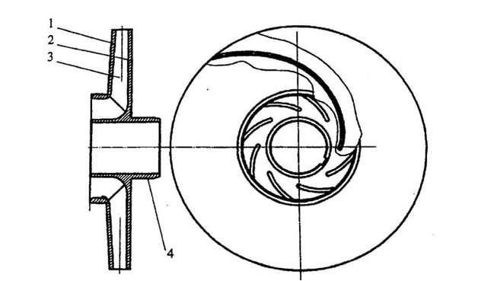

Рис. 2.1 - Закрытое рабочее колесо с плоской наружной поверхностью
переднего диска:
I - передний диск; 2 - задний диск; 3 - лопатка; 4 – ступица

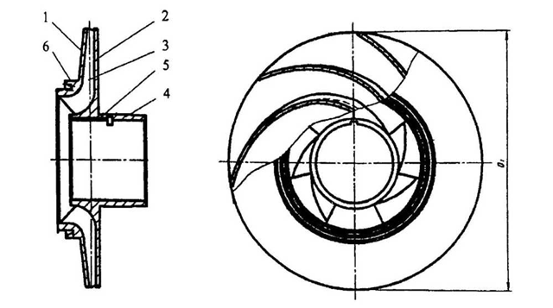
Рис. 2.2 - Закрытое рабочее колесо с кольцевым буртиком на наружной поверхности переднего диска:
1 - передний диск; 2 - задний диск; 3 - лопатка; 4 - ступица колеса; 5 шпоночный паз; 6 - кольцевой буртик
Чистота водопроводящих каналов рабочего колеса оказывает большое влияние на величину гидравлических потерь. Экспериментально проверено, что уменьшение шероховатости каналов рабочих колес с Ra12,5 до Ra3,2, без каких-либо конструктивных изменений, приводит к повышению к. п. д. насоса на 3-4%. Повышение чистоты поверхности криволинейных каналов рабочих колес осуществляется либо слесарной обработкой изогнутыми напильниками, пневматаческими машинками с гибким валом либо гидроабразивной обработкой. В последние годы на базах по ремонту оборудования нашло широкое применение покрытие поверхностей рабочих колес полимерными материалами. Такое покрытие не только уменьшает гидравлические потери мощности насоса, но является защитной от абразивного износа и от влияния химически активной среды. Ориентировочные значения допустимых отклонений размеров рабочих колес не должны превышать следующих значений [5]:

Размер | Допустимые отклонения в долях
 | наружного диаметра колеса
Наружный диаметр | 0,002 - 0,004
Диаметр входного отверстия | 0,005 - 0,010
Диаметр ступицы | 0,005 - 0,010
Ширина на входе | 0,001 - 0,002
Шаг лопасти на входе | 0,003 - 0,005
Шаг лопасти на выходе | 0,005 - 0,008
Толщина лопасти | 0,002 - 0,003

Механические свойства материала рабочих колес должны обеспечивать требуемую прочность рабочего колеса с учетом температурных напряжений. Коэффициенты линейного расширения материалов сопрягаемых деталей должны быть приблизительно одинаковыми.
Не менее важной характеристикой рабочих колес является стойкость их материала против коррозии в перекачиваемой жидкости. Для определения коррозионных свойств воды используют показатель рН, характеризующий концентрацию ионов водорода. С повышением температуры воды показатель рН уменьшается.
Перекачиваемая жидкость движется в каналах рабочего колеса с высокими скоростями. Поэтому материал колес должен обладать хорошей стойкостью против эрозии.
Наиболее часто рабочие колеса высоконапорных насосов изготовляются из нержавеющей стали 20Х1 ЗЛ, углеродистой стали 25Л и чугунов марки СЧ18-36. Из бронзы чаще всего встречаются марки Бр.ОЦ 10-2, Бр.ОФ 10-1 и Бр.АДН 10-4-4.
2.2. Направляющий аппарат
Направляющие аппараты в многоступенчатом насосе (отводы) обеспечивают осесимметричный поток жидкости за рабочим колесом, создавая тем самым условия для установившегося относительного движения в области колеса, уменьшают скорость жидкости и преобразуют кинетическую энергию потока, выходящего из колеса, в энергию потенциальную с отводом потока в следующую ступень или к выходному патрубку.
В отечественной практике в насосах ЦНС применяются направляющие аппараты, в которых обратные подводящие каналы разъединены с каналами отвода безлопаточным кольцевым пространством (рис. 2.3).
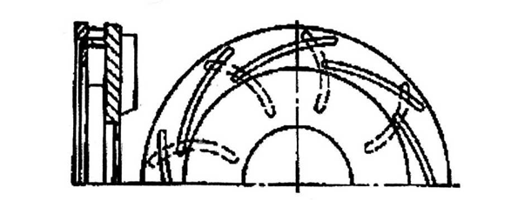
Рис. 2.3 - Направляющий аппарат с безлопаточным кольцевым пространством (приварной диск условно снят)
В направляющем аппарате (рис.2.3) периферийная часть лопаточного диффузора переходит в кольцевое колено, в котором поток изменяет свое направление в меридианной плоскости и переходит в каналы лопаточного подвода.
Лопатки диффузорной и подводящей частей отвода выполняют профилированными.
Решетка подводящих каналов работает в сочетании с решеткой диффузорной части и профилируется в соответствии с направлением набегающего потока. Выходные кромки решетки подвода должны обеспечивать расчетную входную циркуляцию на входе в рабочее колесо следующей ступени.
Отвод с кольцевым безлопаточным диффузором (кольцевой отвод), представляет собой плоский радиальный кольцевой канал за рабочим колесом, периферийная часть которого переходит в кольцевое колено, где поток поворачивается в меридианной плоскости ступени насоса. Из кольцевого колена поток попадает на решетку подвода.
Реже применяются направляющие аппараты, в которых каналы диффузорных отводов выполнены в одной детали (рис. 2.4), а обратные подводящие каналы расположены в другой сопрягаемой детали.
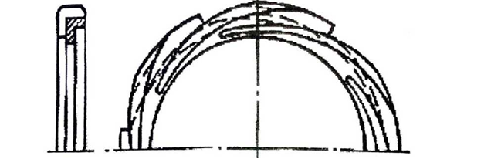
Рис. 2.4 - Направляющий аппарат с раздельными отводящей и подводящей
деталями (отводящая часть)
Более совершенной конструкцией и наиболее распространенной в насосах типа ЦНС является направляющий аппарат лопаточного (канального) типа (рис. 2.5), в котором диффузорные отводящие каналы соединены переводными непосредственно с обратными подводящими каналами. В отличие от предыдущего направляющего аппарата данная конструкция выполняется в виде одной литой детали.
В секции насоса направляющий аппарат установлен наружной цилиндрической поверхностью по напряженной или плотной посадке и для предотвращения от возможного проворачивания зафиксирован специальным штифтом или винтом. Во внутренней расточке аппарата устанавливается уплотняющее кольцо 3 (рис. 2.6) межступенчатого уплотнения.
Доля потерь энергии в каналах направляющего аппарата достигает 20-25% от общих потерь в насосе. Это накладывает повышенные требования к точности и чистоте обработки проточной полости направляющего аппарата. Диффузорные отводящие каналы обрабатывают механически, переводные и обратные подводящие каналы зачищают вручную или подвергают электрохимической (электроискровой) обработке. Для предотвращения перетоков жидкости торцовые поверхности аппарата должны быть строго параллельны друг другу и перпендикулярны к оси.
Направляющие аппараты изготавливаются из серого чугуна, углеродистой или легированной стали в зависимости от свойств перекачиваемой жидкости и скорости потока, а также из пластмассы или стекловолокна.
На рис. 2.6 показаны в сечении рабочее колесо и направляющий аппарат с уплотнительным кольцом, и ступень в сборе.
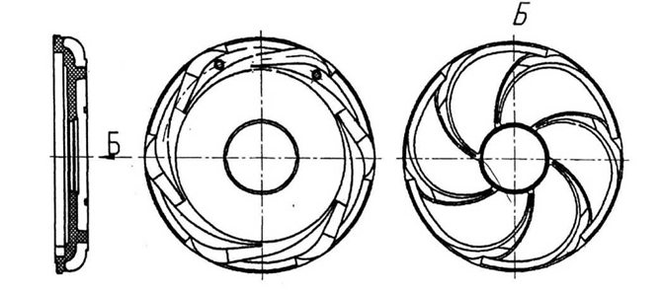
Рис. 2.5 - Лопаточный (канальный) отвод
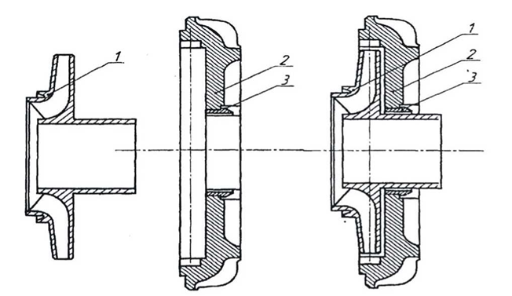
Рис. 2.6 - Элементы ступени и ступень в сборе 1 - рабочее колесо; 2 - направляющий аппарат; 3 – уплотнительное кольцо

2.3. Секция насоса
Ступень насоса, помещенная в отдельный корпус, вместе с уплотнительными элементами составляет секцию насоса. На рисунке 2.8 показаны отдельные составляющие секцию элементы и секция насоса в сборе.

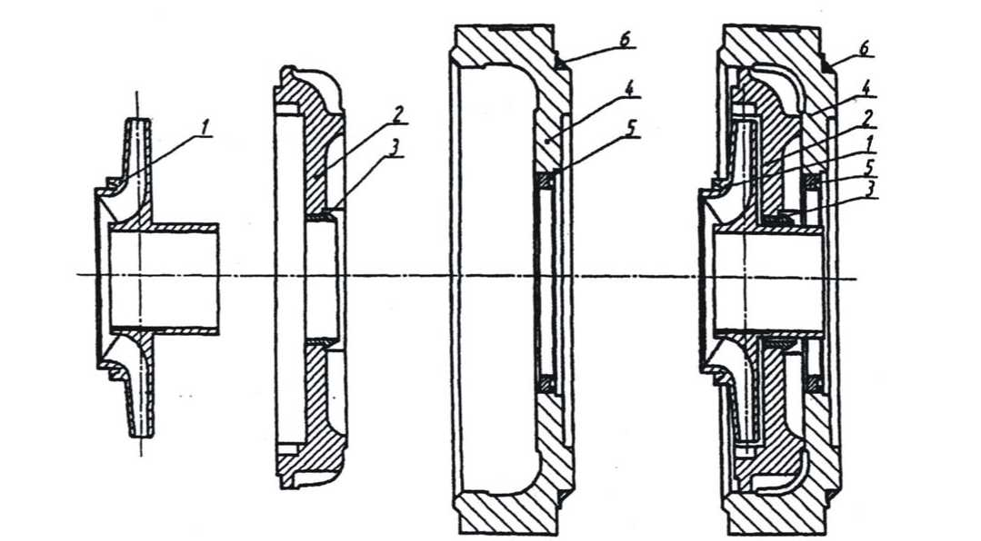
Рис. 2.7 - Элементы секции насоса и секция насоса в сборе:
1 - рабочее колесо; 2 - направляющий аппарат; 3 - уплотнительное кольцо межступенчатое; 4 - корпус секции; 5 - кольцо уплотнения рабочего колеса; 6 - уплотнительное кольцо стыков корпусов секций
Корпус секции является составной частью корпуса насоса ЦНС. Он представляет собой литую, кованную или цилиндрическую оболочку со стенкой, выполненную из серого чугуна при давлении до 5МПа или углеродистой или хромистой стали при давлениях свыше 5МПа. Корпуса секций между собой центрируются на цилиндрических заточках.
Конструкции стыков корпусов секций должны предупреждать возможность раскрытия их при действии внутреннего давления. Наиболее простым является соединение с внешней заточкой (рис, 2,8,а). Соединение с «зубом» (рис. 2.8,6) более устойчиво к раскрытию стыка, однако выполнение его затруднительно. При высоких давлениях в некоторых случаях применяют соединение с внутренней заточкой (рис. 2.8.в). Для уменьшения расцентровки секций при сборках и разборках насоса соединение их производится обычно по напряженной посадке.
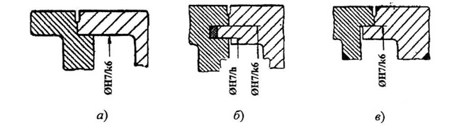
Рис. 2.8 - Конструкции стыков корпусов секций насоса
При уплотнении стыков секций за счет металлического контакта уплотняющие пояски должны быть строго перпендикулярными к оси насоса и иметь чистоту поверхности Ra06,3—Ra0,32, которая, как правило, достигается притиркой специальными притирами вручную или на станках. Необходимое уплотняющее усилие создастся стяжными шпильками.
Корпуса отдельных секций по мере последовательного прохождения через них жидкости находятся под нарастающим внутренним давлением жидкости, однако по технологическим соображениям они выполняются с одинаковой толщиной стенок.
С целью экономии высококачественного материала иногда для высоконапорных насосов применяют бандажирование секций. Секция изготовляется из высококачественного материала с относительно небольшой толщиной стенки, поверх корпуса секции насаживается бандаж из углеродистой стали.
Для облегчения сборки насоса в корпусах секций иногда предусматриваются монтажные лапы.

2.4 Корпус насоса

Корпус насоса ЦНС (рис. 2.9) представляет собой набор корпусов секций 1, крышек передней (всасывания) 2 и задней (нагнетания) 3, соединенных между собой стяжными шпильками 4.
Крышки являются базовыми деталями насоса.
В крышках выполнены соответственно приемный и напорный патрубки. Совместно с крышками отлиты опорные лапы, которыми насос фиксируется на фундаментной плите, и к крышкам крепятся корытообразные кронштейны для подшипников. К крышкам на шпильках подсоединяются корпуса концевых уплотнений.
В выходной крышке часто располагается разгрузочное устройство.
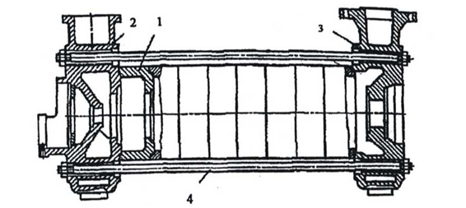
Рис. 2.9 - Корпус насоса ЦНС
Секции крышки центрируются на цилиндрических заточках. Уплотнение стыков может осуществляться либо за счет металлического контакта уплотняющих поясков, либо при помощи специальных уплотнительных устройств. Чаще всего применяются уплотнительные кольца из круглого резинового шнура.
Крышки насоса изготовляются либо литыми, либо сварно-литыми. Материал крышек выбирается в зависимости от внутреннего давления. (ля давлений до 100 кГс/см крышки могут быть отлиты из серого чугуна, ля более высоких давлений - из углеродистой или малолегированной тали. В местах уплотнений секций на крышках может быть предусмотрена наплавка нержавеющими электродами для предупреждения размыва при возникновении неплотности в стыке.
Стяжные шпильки являются одним из наиболее нагруженных деталей насоса. Изготавливают их обычно, из проката стали 40 или 45. Сильно нагруженные шпильки можно изготавливать из стали 40Х или других легированных сталей (например, ЗОХМА). Коэффициент линейного расширения материала шпильки должен быть примерно равен коэффициенту линейного расширения материала корпуса. На шпильке рекомендуется предусмотреть направляющий поясок перед резьбой или среднюю часть ее выполнить большего диаметра по сравнению с диаметром резьбы. Это предотвращает повреждения резьбы при затяжке длинных шпилек. Утолщенная средняя часть уменьшает также возможность скручивания шпильки при затяжке. Изготавливать шпильки з проката без проточки поверху не допускается.

2.5 Ротор насоса

Ротор многоступенчатого насоса представляет собой отдельный комплектный узел, состоящий из вала 1, рабочих колес 2 со шпонками 3,
защитных втулок 4, разгрузочного диска 5, отражательных колец 6, полумуфты 7 и других мелких деталей, закрепленных на валу (рис. 2.10).
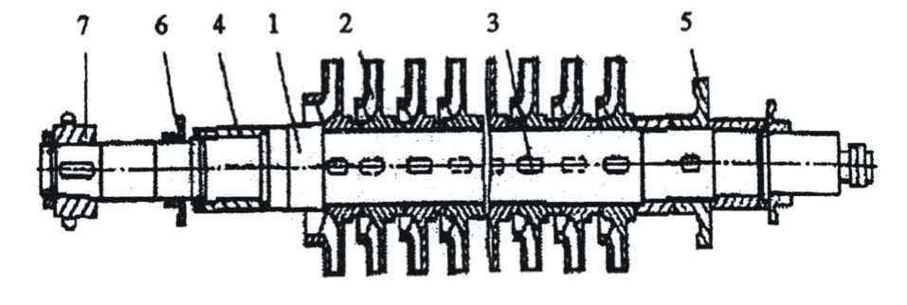
Рис. 2.10 – Ротор

От правильного выбора конструкции и технологии изготовления ротора и отдельных его деталей в значительной степени зависит надежная работа насоса.
Базовой деталью ротора является вал 1 (рис. 2.10), на который посажены все вращающиеся детали насоса. Назначение вала - передать вращение рабочим колесам.
При работе насоса на его вал действует знакопеременная нагрузка. Максимальный диаметр его находится в месте посадки рабочих колес, дальше к обоим концам ступенчато уменьшается для установки втулок и других деталей ротора. Посадочные размеры вала выполнены по второму- третьему классу точности. Уступ для упора рабочих колес должен быть выполнен строго перпендикулярно оси насоса. Оси шпоночных пазов должны лежать в плоскости, проходящей через ось вала. В многоступенчатых насосах шпоночные пазы 3 (рис. 2.10) располагаются поочередно с обеих сторон вала для уменьшения дисбаланса ротора.
Шейки вала под подшипники скольжения подвергают поверхностной закалке. Для их обработки применяют доводочные операции: наружное хонингование или суперфинишную обработку.
В качестве заготовок для валов применяют прокат или поковку. Заготовки валов крупных насосов должны проходить дефектоскопию для выявления скрытых дефектов.
Вал насоса должен иметь достаточную прочность и жесткость, при которых гарантируется отсутствие недопустимых деформаций, нарушающих устойчивую работу ротора. Для высокооборотных многоступенчатых насосов жесткость является определяющим параметром при выборе размера вала.
Для изготовления валов насосов, перекачивающих холодную воду, можно рекомендовать сталь 40, 45 или 40Х. Валы насосов, перекачивающих агрессивные жидкости, можно изготавливать из обычных материалов. Однако в этом случае надо предусмотреть надежную защиту вала втулками.
Рабочие колеса 2 (рис. 2.10), описанные в п. 2.1, посажены на вал по подвижной посадке. Рабочее колесо первой ступени имеет расширенную входную воронку, остальные колеса - одинаковую по размерам проточную часть.
При работе насоса через торцы ступиц рабочих колес на вал передастся осевое усилие, достигающие десятков тонн. При
неперпендикулярности торцов под действием осевого усилия вал может быть дополнительно изогнут, что может привести к разбалансировке ротора. Поэтому при сборке рабочих колес проверяется
перпендикулярность 0,01—0,02 мм при чистоте поверхности Ra0,63— Ra0,32. За счет плотного прилегания торцов исключается возможность перетока перекачиваемой жидкости.
Если рабочие колеса изготовляются с короткими ступицами, то при сборке ротора между ними устанавливаются дистанционные втулки.
Рабочие колеса перед установкой балансируют статически на роликах иди призмах либо в динамическом режиме на балансировочных станках. Дисбаланс устраняется снятием металла с наружных поверхностей дисков по периферии рабочего колеса. Пакет рабочих колес стягивается роторной гайкой.
Основное назначение втулок в комплекте ротора - предохранять вал от коррозии, эрозии и износа. Существует большое разнообразие втулок по назначению и конструктивным признакам. Наиболее ответственными являются втулки 4 вала (рис. 2.10) в зоне концевых уплотнений насоса. В зависимости от типа уплотнения меняется и назначение втулок.
Защитные втулки обычно устанавливают на вал по подвижной посадке. Для фиксации втулок круглыми гайками в осевом направлении на валу выполняют участки с резьбовой нарезкой.
При мягких сальниковых уплотнениях втулки служат для предупреждения износа вала набивкой. Выполняют такие втулки с гладкой цилиндрической поверхностью, имеющей шероховатость Ra1,25-0,63. Для повышения износостойкости втулок рабочая поверхность их должна иметь высокую твердость.
Втулки вала под концевыми уплотнениями щелевого типа служат для создания дросселирующей щели. Наружная цилиндрическая поверхность втулок может быть либо гладкая, либо с кольцевыми канавками для увеличения сопротивления щели. Рекомендуемые размеры канавок 1,6х1,6 мм с шагом 3,2мм.
Втулки на валу обычно фиксируются шпонками. Для предотвращения протечек жидкости под втулкой предусматривают специальные уплотнения. Если конструкцией ротора предусматривается передача осевого усилия через втулку, то размеры контактирующего стыка
надо выбирать таким образом, чтобы предотвратить смятие торца втулки. Размеры собственно втулки выбирают из условий обеспечения ее жесткости при действии полного осевого усилия ротора.
Материал втулок выбирают в зависимости от их назначения. Хорошую износостойкость имеют втулки из термообработанной нержавеющей стали. Для повышения износостойкости втулок из обычных материалов применяют поверхностную металлизацию (азотирование, борирование и т. д.), упрочнение (накатка роликом и др.) или наплавку твердым сплавом (стеллит, сормайт).
Разгрузочный диск 5 (рис.2.10), являющийся частью ротора и одновременно главной деталью узла разгрузки насоса, служит для восприятия осевого усилия ротора.
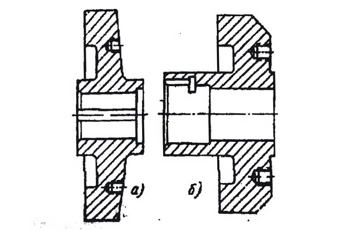
Рис. 2.11 - Разгрузочные диски
Различают две разновидности дисков: собственно разгрузочный диск (рис. 2.11, а) и разгрузочный диск с цилиндрической втулкой (рис. 2.11, б).
Разгрузочный диск имеет собственный упор на валу, к которому прижимается гайкой. Для предотвращения перетока жидкости под диском на внешнем торце его предусматривается специальное уплотнение. С той же целью шпоночный паз в диске обычно выполняют обычно не на всю длину ступицы. В канавках для выхода долбяка должны быть предусмотрены необходимые радиусы закруглений, так как наличие острых углов вызывает появление усталостных трещин и полное разрушение диска.
Рабочая торцовая поверхность диска должна быть строго перпендикулярна оси. Допустимая неперпендикулярность 0,02...0,03 мм, а чистота поверхности Ra0,63-Ra0,32.
Рабочая поверхность подвергается термообработке, твердость должна быть не менее чем на 50 единиц по Бринеллю (НВ) больше твердости рабочей поверхности подушки пяты в корпусе насоса для уменьшения возможности задирания при металлическом контакте этих деталей в процессе работы.
Наиболее распространенным материалом для изготовления разгрузочного диска является сталь 20Х13, подушки к нему - сталь 30Х13.
Разгрузочный диск устанавливают на вал по подвижной посадке и фиксируют шпонкой. С наружной стороны диска выполнено два резьбовых отверстия с резьбой для крепления съемника.
Перед сборкой ротора разгрузочный диск рекомендуется статически отбалансировать.
При работе на диск действует пульсирующая нагрузка из-за пульсации давления в торцевой щели и вращения диска.
В настоящее время существует много вариантов модернизации разгрузочных дисков с целью увеличения сроков их службы и уменьшения утечек через дросселирующую щель. Так, например, в торце, со стороны подушки диска во внутренней проточке устанавливаются кольца из композитных порошковых материалов по твердости сравнимой с твердостью алмаза (карбид кремния). Это позволяет значительно сократить число замен дисков в результате их износа.
Полумуфта 7 (рис. 2.10), входящая в состав ротора, является частью соединительной муфты между валом насоса и валом электродвигателя. В насосах ЦНС наибольшее распространение получили два типа соединительных муфт (рис. 2.12): упруго-пальцевые и зубчатые. Указанные типы соединительных муфт обладают важным для эксплуатации качеством - в известных пределах допускают расцентровку соединяемых валов. Кроме того, они допускают осевое перемещение одного из валов, что особенно важно для насосов ЦНС с плавающими роторами.
Упруго-пальцевые муфты (рис. 2.12, а) состоят из двух полумуфт, насаживаемых на спариваемые валы. В одной из полумуфт крепятся пальцы с эластичными буферами. Буфера изготовляются из набора резиновых колец или в виде цельной резиновой втулки. Резиновые буфера устанавливаются в отверстия другой полумуфты.
Между торцами полумуфты имеется зазор а, который выбирается в зависимости от величины возможных осевых перемещений валов.
Полумуфты фиксируются на валу шпонками. В осевом направлении полумуфты могут быть зафиксированы гайками.
Буфера имеют возможность скользить в отверстиях полумуфты, благодаря чему гасятся небольшие продольные колебания полумуфты. Погрешность центрования в определенных пределах компенсируется эластичностью буферов.
Упруго-пальцевые муфты в насосах, как правило, применяются для мощности до 500 кВт. Для соединения валов крупных насосов применяются зубчатые муфты. Зубчатые муфты применяются также для малых мощностей, когда применение упруго-пальцевой муфты
нежелательно (например, для нефтяных насосов).
Зубчатая муфта (рис. 2.12, б) состоит из двух зубчатых втулок, насаженных на валы, и двух зубчатых обойм. Обойма и втулка соединяются между собой внутренним цилиндрическим зубчатым зацеплением с нормальным модулем. Геометрические размеры муфт выбираются по ГОСТу 5006-55. Обе обоймы соединяются болтами. С торцов обоймы закрываются крышками с уплотнением.
Вращение от одного вала к другому передается через зубчатые зацепления, которые допускают небольшие радиальные и осевые перемещения обойм. Для предотвращения защемления зубной пары внутренняя полость муфты заполняется консистентной смазкой.
В крупных насосных агрегатах иногда для возможности снятия полумуфт без демонтажа насоса между торцами валов выдерживается определенное расстояние l. В этом случае применяются муфты с
удлиненными обоймами (рис. 2.12, в) или между обоймами
устанавливается промежуточная втулка (рис. 2.12, г).
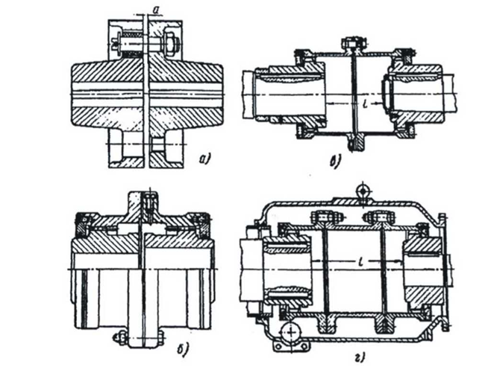
Рис. 2.12 - Типы муфт
Зубчатые муфты обычно балансируются динамически. В связи с этим должны быть обозначены взаимное положение деталей муфты и нумерация болтов по отверстиям.
Соединительные муфты в насосном агрегате закрываются защитным кожухом. Если зубчатая муфта смазывается жидкой смазкой, в этом случае предусматривается специальный защитный кожух, который крепится к подшипнику насоса (рис. 2.12, г). Слив масла из кожуха осуществляется по сливной трубе.
Основным критерием для выбора соединительной муфты является передаваемый крутящий момент. В последнее время в насосных агрегатах применяют упруго-пластинчатые муфты.
В ряде насосных агрегатов валы привода и насоса соединяют с помощью гидравлических или электромагнитных муфт. Эти муфты являются сложными самостоятельными агрегатами, предназначенными, главным образом, не для создания соединяющего усилия между насосами и приводом, а для плавного изменения частоты вращения насоса при неизменной частоте вращения электродвигателя, плавного пуска и остановки насоса и т.п.
В целом, собранный ротор представляет собой массивный и крупногабаритный узел, поэтому к нему предъявляются жесткие требования по соблюдению баланса вращающихся масс.
Отсутствие вибрации в насосе из-за неуравновешенности ротора при его вращении является одним из основных условий нормальной работы насоса. Выполнение этого требования осуществляется за счет тщательной статической балансировки отдельных деталей ротора и динамической балансировки собранного ротора. Динамическая балансировка ротора производится на специальных станках, обычно при пониженной скорости вращения. При этом может оказаться, что отбалансированный ротор при работе с более высоким числом оборотов из-за возникновения дополнительных динамических прогибов может оказаться разбалансированным. В связи с этим роторы крупных многоступенчатых насосов рекомендуется балансировать при числе оборотов, близком к рабочему, иногда в собственных опорах на месте эксплуатации. Допустимая центробежная сила от неуравновешенного ротора не должна превышать 1-2% веса ротора.
Наиболее благоприятные условия для обеспечения уравновешенности создает так называемая неразборная конструкция ротора, при которой рабочие колеса посажены на вал с натягом. Тип посадки зависит от числа оборотов и температуры перекачиваемой жидкости и выбирается с таким расчетом, чтобы при работе не образовался зазор между валом и ступицей рабочего колеса под действием центробежных сил и температурного расширения. Сборка и разборка такого ротора, как правило, производится с подогревом рабочих колес. Вал ротора имеет ступенчатое уменьшение диаметров посадочных поверхностей под колеса.
Неразборный ротор усложняет конструкцию, сборку и разборку многоступенчатого насоса. Поэтому он нашел распространение в насосах с числом оборотов более 3000 в минуту. При меньших оборотах преобладающее распространение получил разборный ротор, в котором рабочие колеса посажены на вал по скользящей или плотной посадке (рис. 2.10).
В собранном роторе должно быть проверено биение рабочих поверхностей, которые не должны превышать следующих величин в мм:

Уплотнения рабочих колес | 0,05-0,08
Межступенные уплотнения | 0,06-0,09
Втулки концевых уплотнений | 0,03-0,04
Торцовая поверхность разгрузочного диска | 0,02
Шейки вала под подшипники | 0,01-0,02

Биение проверяется при отпущенных и затянутых гайках ротора. Изменение величины биения свидетельствует о неправильно выполненных торцах деталей.
Изготовление роторов высокооборотных насосов требует большой точности и тщательности. Однако применение высоких чисел оборотов приводит к уменьшению диаметра рабочих колес и числа ступеней, что не только способствует повышению надежности работы насоса, но и облегчает обработку ротора.
2.6. Уплотнения рабочих колес и межсекционные уплотнения

Каждая секция (ступень) насоса ЦНС имеет в своем составе два уплотнения: переднее уплотнение рабочего колеса и межсекционное уплотнение. На рис. 2.13 показаны места уплотнений, отделяющие внутренние полости насоса с разными давлениями жидкости.
В корпусных деталях насоса устанавливаются неподвижные уплотнительные кольца. Между уплотнительными поясками рабочих колес и кольцами образуется кольцевая щель, в которой происходит дросселирование давления протекающей жидкости. Уплотнительные кольца, как правило, винтами крепятся к корпусным деталям. При этом принимаются меры к предотвращению самоотвинчивания винтов в процессе работы. Во избежание изгиба фланца уплотняющего кольца по внешнему его диаметру выполняется упорный бурт шириной 2-4 мм.
Если уплотнительные кольца устанавливаются без крепления винтами, то вместо фланца выполняется небольшой буртик. Кольцо устанавливается в корпусе по неподвижной посадке и фиксируется
винтами от проворачивания. Аналогичным образом устанавливаются кольца межсекционных уплотнений.

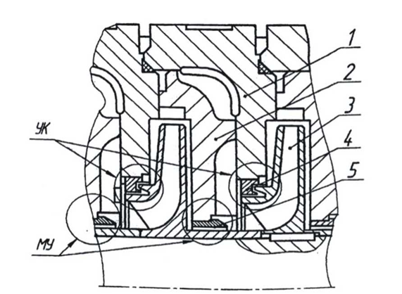
Рис. 2.13 - Межсекционные уплотненеия и уплотнения рабочих колес: 1- корпус секции; 2 - направляющий аппарат; 3 - рабочее колесо; 4,5 - кольца уплотнительные; УК - уплотнение рабочего колеса; МУ – межсекционное уплотнение.
Длина щели в уплотнениях зависит от ряда факторов: геометрии проточной части ступени, межступенного расстояния, технологических возможностей изготовления и т.д. Встречающиеся варианты щелевых уплотнений рабочих колес показаны на рис. 2.14, а межсекционных уплотнений - на рис.2.15 (обозначения соответственно рис. 2.13).
В насосах высокого давления для уменьшения объемных потерь приходится более сложные конструкции уплотнений.
Однощелевое уплотнение с козырьком (рис. 2.14, б) повышает коэффициент сопротивления щели и обеспечивает меньшее возмущение основному потоку на входе в рабочее колесо. Более благоприятные условия для основного потока обеспечивает уплотнение с наклонным козырьком (рис. 2.14, в).
Двухщелевое уплотнение с внезапным расширением щели (рис. 2.14, г) примерно на 20-30% снижает протечки по сравнению с однощелевым уплотнением.
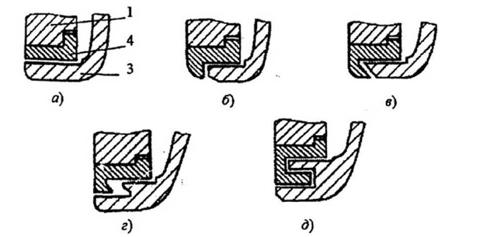
Рис. 2.14 - Конструктивные схемы уплотнений рабочих колес: 1-копрус секции; 3 - рабочее колесо; 4 - уплотнительное кольцо
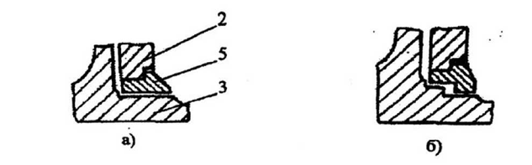
Рис. 2.15 - Конструктивные схемы межсекционных уплотнений:
2 - направляющий аппарат; 3 - рабочее колесо; 5 - уплотнительное кольцо Наиболее простым является однощелевое уплотнение (рис. 2.14, а).
Несмотря на более высокую сложность изготовления, в насосах широко применяются трехщелевые уплотнения (рис. 2.14, д), которые обеспечивают более высокий коэффициент сопротивления. Однако трехщелевые уплотнения при определенных условиях могут служить источником дополнительной вибрации ротора вследствие возникновения значительных гидродинамических сил в щелях уплотнений. В таких случаях для уменьшения вибрации рекомендуется увеличить радиальный размер средней щели до 0,75-1,0 мм.
Межсекционные уплотнения, как и межступенные, в многоступенчатых насосах, за редким исключением, выполняются либо однощелевыми (рис. 2.15, а), либо двухщелевыми с уступом (рис. 2.15, б).
Материал уплотнительных колец должен обладать хорошей эррозионной и коррозионной стойкостью и стойкостью против задирания в паре с материалом рабочего колеса при соприкосновении вращающихся и неподвижных деталей или попадании в щель металлических включений.
Для чугунных и стальных рабочих колес уплотнительные кольца могут быть изготовлены из чугуна СЧ 18-36. Для рабочих колес из стали 20Х13 уплотнительные кольца часто изготавливаются из
термообработанной стали 30Х13. Разность твердости сопрягаемых деталей должна быть порядка НВ 50.
Уплотнительные кольца из стали 1Х18Н9Т имеют хорошую эррозионную стойкость, но плохо сопротивляются задиранию. Бронзовые кольца, наоборот, при хорошей сопротивляемости задиранию имеют малую долговечность при работе из-за эррозионного размыва. Хорошо сопротивляется задиранию сталь Х17Н2 при достаточно высокой долговечности. Для повышения эррозионной стойкости уплотнительных колец из углеродистой и нержавеющей сталей хороший эффект дает сульфидирование их жидким или твердым способом.
Чугунные уплотнительные кольца изготавливаются также из низколегированного хромом чугуна с шаровидным графитом, который обладает большей кавитационно-эррозионной стойкостью, чем обычный серый чугун.

2.7. Уплотнения вала

В насосах ЦНС с гидравлической разгрузкой осевого усилия уплотнения вала насоса в местах выхода их из корпуса работают при одинаковых давлениях, что дает возможность выполнить их с обеих сторон насоса одинаковыми. Уплотнения предотвращают утечки перекачиваемой жидкости из насоса, не допускают попадания воздуха в насос при работе последнего с разрежением на входе. Они обеспечивают герметизацию вала при перекачивании взрыво - и пожароопасных жидкостей.
Выпускаемые промышленностью насосы ЦНС рассчитаны на работу как с сальниковыми, так и с торцовыми уплотнениями вала. Сальниковые уплотнения выполняются по классическим схемам, показанным на рис. 2.16.
Гидрозатвор с подводом к нему воды под давлением применяют обычно для уплотнения вала со стороны всасывания с целью предотвращения проникновения воздуха в насос, работающий без подпора. Подвод воды к гидрозатвору производится через специальный канал из всасывающей полости в передней крышке насоса.
В нефтяных насосах гидрозатвор может применяться также для уплотнения вала и со стороны нагнетания для предотвращения утечек нефти наружу.
Тип сальниковой набивки определяется условиями работы уплотнений. Для холодной воды (температура до 80 ° С) применяются хлопчатобумажные шнуры, пропитанные техническими маслами или графитом (АГ). Однако графитовая пропитка в паре с перекачиваемой водой может вызвать электролитическую коррозию.
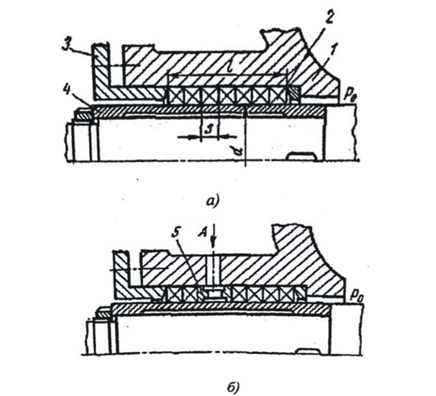

Рис. 2.16 - Схемы сальниковых уплотнений:
1-копрус сальника; 2 - сальниковая набивка; 3 - нажимная втулка; 4 - защитная втулка вала; 5 - гидрозатвор; А - подвод запирающей воды
Для насосов, перекачивающих горячие нефтепродукты, применяются сальниковые кольца из алюминиевой фольги с мягким сердечником или спрессованной фольги без сердечника. Широко применяются сальниковые кольца из асбеста, пропитанного при плетении суспензией фторопласта, и наполнителей - талька или дисульфида молибдена.
Пропитка сальниковой набивки при работе образует смазывающую пленку, которая уменьшает износ втулки и сальниковых колец. Содержание пропитки не должно превышать 30% веса набивки, так как в противном случае снижается ее работоспособность. В процессе работы графитированных набивок частицы графита проникают в мельчайшие поры и неровности втулки, образуя на поверхности тонкий слой графита, который уменьшает коэффициент трения. Графит сохраняет свои смазывающие свойства в диапазоне температур от 40 до 540 ° С.
Набивка обычно производится отдельными кольцами со смещением разрезов на 90 °. Шнур набивки в несложном приспособлении разрезается на отрезки, обеспечивающие полный охват втулки вала. Кольца набивки для уплотнений, работающих при высоких давлениях и температуре, перед установкой рекомендуется предварительно обжать. Число колец для равномерного распределения напряжений рекомендуется принимать не более четырех.
Сальниковое уплотнение может быть выполнено и в виде пакета набивки. Разрезанные и спрессованные кольца сшиваются вместе в пакет. Сшивать можно как на валу, так и на специально изготовленной втулке. После установки пакет нажимной втулкой сильно сжимается и выдерживается в течение 20-30 мин. Затем втулка отпускается и без перекосов подтягивается вручную.
После обкатки насосов с сальниковыми уплотнениями насосы ЦНС можно перевести на эксплуатацию с торцовыми уплотнениями.
В насосах ЦНС используются одинарные гидравлически разгруженные торцовые уплотнения с подвижной аксиальной втулкой, работающие по схеме, представленной на рис. 2.17.
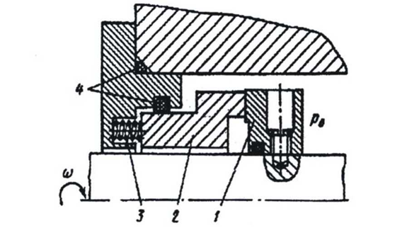
Рис. 2.17 - Схема торцового уплотнения
В разгруженный уплотнениях, когда коэффициент уравновешивания меньше единицы, между контактирующими поверхностями образуется жидкостная пленка толщиной 1-7 мкм. При такой пленке трение существенно отличается от гидродинамического и приближается к граничному трению, т.е. трению граничных слоев адсорбированных молекул жидкости. Этим объясняется то, что даже при наличии жидкостной пленки обеспечивается герметичность уплотнения.
Уплотнение (рис. 2.17) осуществляется между невращающейся втулкой 2 и вращающимся кольцом 1, торцовые поверхности которых прижимаются одна к другой пружиной (пружинами) 3. Вращающееся кольцо закрепляется на валу насоса, а втулка может перемещаться в осевом направлении. Герметизация по валу или в корпусе осуществляется эластичными кольцами 4. Кольцо 4 по втулке 2 дает ей свободу некоторой ориентации в осевом направлении.
Данное уплотнение имеет внешний подвод жидкости к деталям. Это дает преимущества по сравнению с внутренним подводом: уменьшается утечка через торцовые поверхности и происходит отбрасывание твердых частиц, находящихся в перекачиваемой жидкости, от уплотняющих поверхностей. Кроме этого, при применении хрупкого материала кольца оно лучше выдерживает напряжения сжатия, чем растяжения.
При работе через уплотнение все же протекает некоторое количество жидкости. Утечка изменяется и со временем и зависит от многих факторов: давления среды, давления на контактирующих поверхностях, степени разгрузки, окружной скорости, материалов пары трения, биения, вибрации и т.д. Работу торцовых уплотнений можно считать удовлетворительной, если утечка не превышает капельной (0,2-10 см /ч).
Механические уплотнения чувствительны к твердым частицам, содержащимся в перекачиваемой жидкости.
Обычно в уплотнениях жесткий неподвижный элемент уплотнения выполняется из твердого материала. Подвижный в осевом направлении элемент изготавливают из твердого металла с вставкой (вклейкой) из более мягкого материала (силицированного графита, керамики, бронзы) (рис. 2.18). В обычной холодной воде хорошо работает пара трения сталь 20Х13 (HRC 50) - графит 2П-100.
Подвижный элемент уплотнения прижимается к неподвижному цилиндрической или пластинчатой пружиной. При больших размерах уплотнения для равномерного распределения прижимного усилия применяется шесть-восемь небольших пружин (рис. 2.18). Суммарное усилие от пружин должно немного превышать силу трения подвижного элемента об уплотняющее кольцо. Пружины, работающие в нейтральных жидкостях, изготавливаются из углеродистой или малолегированной стали. Для химически активных жидкостей применяются пружины их углеродистой стали с покрытие резиной, фторопластом, пластмассой, или пружины без покрытия их сталей Х18Н9Т, Х17Н13МЗТ, ОХ23Н28МЗДЗТ. В некоторых вариантах исполнения насосов ЦНС прижимное усилие создается упругими силами эластичного элемента сильфона, диафрагмы.
Для исключения проворачивания подвижные элементы фиксируют шпонками, поводами, и другими элементами, обеспечивающими свободу осевых перемещений.
На рис. 2.18 показано торцовое уплотнение насоса ЦНС 180-1422.
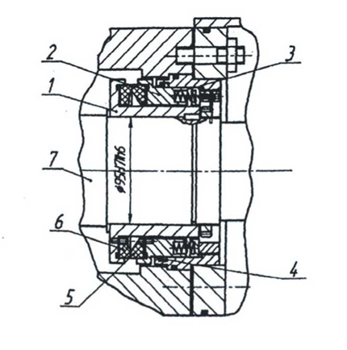
Рис. 2.18 - Торцовое уплотнение насоса ЦНС 180-1422:
1- вращающий диск; 2 - подвижная втулка; 3 - пружины; 4 - уплотнительное кольцо; 5,6 - кольца из силицированного графита; 7 - вал
насоса.

2.8. Узел разгрузки

Принципиально узлы разгрузки осевых сил насосов ЦНС не отличаются один от другого. Основными их деталями являются вращающиеся на валу разгрузочные диски, описанные в п. 2.5, и неподвижные подушки (подпятники). На рис. 2.19 представлена схема узла разгрузки.
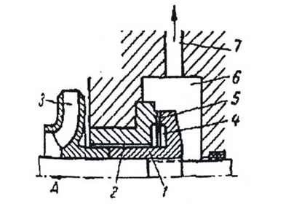
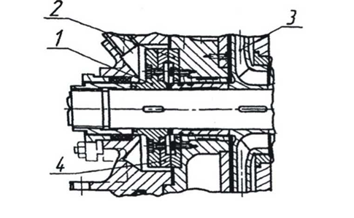
Рис. 2. 20 - Узел разгрузки насоса ЦНС 180-225:
1 - разгрузочный диск; 2 - подушка; 3 - рабочее колесо последней ступени;
4 - сменное кольцо
Гидравлическая пята 1 закрепляется на валу насоса с напорной стороны за последним рабочим колесом 3. Жидкость из рабочего колеса 3 поступает через кольцевой зазор 2 в промежуточную камеру 4. Затем она проходит через торцовый зазор 5 в разгрузочную камеру 6, соединенную трубкой 7 с подводом первой ступени насоса.
Так как давление в камере 4 значительно больше, чем в разгрузочной, на диск гидравлической пяты действует усилие, разгружающее осевое усилие ротора.
На рис. 2.20 представлено разгрузочное устройство нефтяного насоса ЦНС180-225 (обозначения основных деталей приведены в соответствии с принципиальной схемой, показанной на рис. 2.19).
Гидравлическая пята является саморегулирующимся устройством: зазор 5 автоматически устанавливается за счет осевых смещений ротора таким, что разность сил давления по обе стороны диска пяты равна усилию на роторе насоса.
Недостатком гидравлической пяты являются дополнительные утечки и трение диска, уменьшающие к.п.д. насоса.

2.9 Опоры ротора

В большинстве насосов ЦНС применяются выносные
подшипниковые опоры 9 (рис. 1.1) в виде подшипников качения или скольжения. На рис. 2.21 показан подшипник скольжения,
применяющийся в насосах ЦНС для систем поддержания пластового давления.
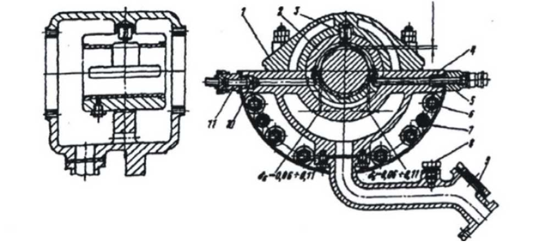
Рис. 2.21 - Подшипник скольжения

В чугунном корпусе 4 (рис. 2.21) подшипника, имеющем горизонтальный разъем, устанавливается вкладыш 2, состоящий из двух половин, который от проворачивания фиксируется в корпусе цилиндрическим штифтом 3. Масло от маслосистемы подводится к штуцеру 11 и поступает к вкладышу. Для регулирования количества масла предусмотрены специальные дроссельные шайбы 10. Контроль за подачей смазки осуществляется через смотровое окно 9 на сливном трубопроводе 5. Для замера температуры масла в штуцере 8 на сливном трубопроводе может быть установлен термометр. Вкладыши подшипников заливаются баббитом Б-83 или Б-16. Они могут устанавливаться в разъемном корпусе как по цилиндрической, так и по сферической расточке с натягом. Нижняя часть корпуса 4 фланцем с помощью шпилек 6 крепится к корпусу насоса. После установки подшипника он фиксируется штифтами под развертку 7.

ЦЕНТРОБЕЖНЫЕ НАСОСЫ ТИПА Д, К, КМ, ЗПН

1. Изучение конструкций центробежных консольных насосов.

Произвести демонтаж консольного насоса, для чего необходимо отсоединить всасывающий патрубок, выполненный заодно с крышкой насоса;

• отвернуть опорную гайку, удерживающую рабочее колесо на валу;

• снять рабочее колесо.

Рабочее колесо представляет собой одну отливку из бронзы, чугуна или стали, состоящую из 2-х дисков: одного со втулкой для насадки на вал, другого в форме широкого кольца. Между дисками расположены лопасти, скрепляющие в одно целое оба диска. Задний диск может иметь несколько разгрузочных отверстий у втулки колеса для уравновешивания возникающих при работе осевых сил.

Для уменьшения утечки жидкости при циркуляции ее с наружной стороны дисков рабочего колеса имеются кольцевые выступы с уплотняющими и защитными кольцами. В конструкции, не предусматривающей разгрузочные отверстия, имеется один выступ во входной части и одна пара уплотняющих колец.

Рабочее колесо закреплено на консоли вал, вращающегося в двух опорных подшипниках.

Отвернуть гайки, прижимающие крышку сальника, вынуть ее и сальниковую набивку.

Сальник устраивается в месте выхода вала из корпуса наружу с напорной стороны и предотвращает утечку жидкости из корпуса насоса. Сальник состоит из следующих частей: корпуса, крышки, запрессованной в корпус грундбуксы, мягкой набивки, гидравлического уплотнения, двух шпилек с гайками.

Снять с вала корпус насоса, представляющий собой чугунную отливку в форме улитки, корпус насоса отлит заодно с корпусом сальника и напорным патрубком. Напорный патрубок в виде диффузора может быть повернут на 90°, 180° и 270° к оси насоса. В корпусе насоса имеется два отверстия, закрытых пробками - верхнее для присоединения к вакуумной линии, нижнее - для слива воды.

Входная часть, рабочее колесо, спиралевидный отвод и выходной патрубок составляют проточную часть насоса.

Монтаж насоса выполняется в обратной последовательности.

Промышленность выпускает консольные насосы на отдельной стойке (рис. 1) и моноблочные (рис. 2), т.е. закрепленные на опорном фланце электродвигателя. Последовательность демонтажа и монтажа консольного моно-блочного насоса аналогична вышеописанной.

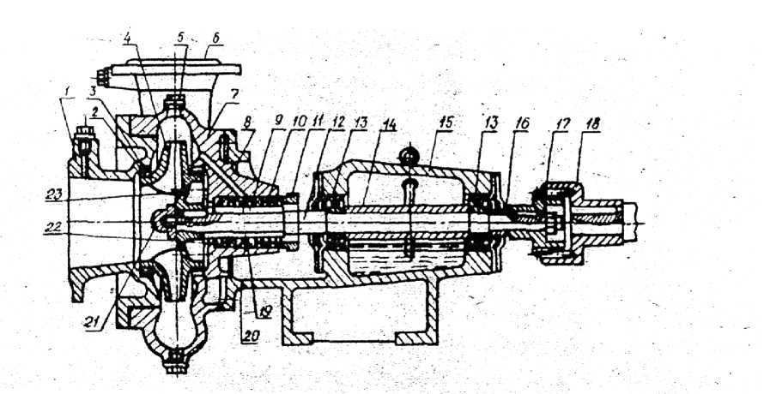

Рис. 1. Разрез центробежного консольного горизонтального насоса:

1 - всасывающий патрубок; 2 - уплотняющее кольцо; 3 - защитное кольцо, 4 - рабочее колесо; 5- пробка, закрывающая отверстия для подключения всасывающей трубы вакуум-насоса; 6 - нагнетательный патрубок; 7 - спиральный корпус; 6 -кронштейн; 9 - втулка защитная; 10 - набивка; 11 - крышка сальника; 12 - вал; 13 - шарикоподшипники (опоры вала); 14 - распорная втулка; 15 - стойка опорная с масляной ванной; 16 - втулка распорная; 17, 18 - полумуфты; 19 - кольцо гидравлического уплотнения; 20 - корпус сальника; 21 - гайка; 22 - грундбукса; 23 - разгрузочное отверстие.

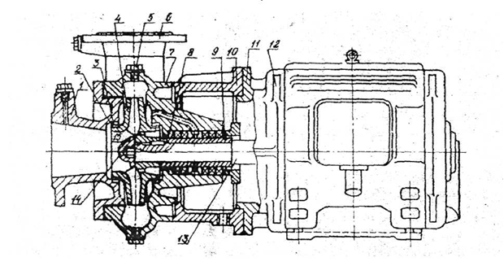

Рис. 2. Разрез центробежного горизонтального, консольного моноблочного насоса:

1 - всасывающий патрубок; 2- уплотняющее кольцо; 3 - защитное, кольцо; 4 - рабочее колесо; 5 - пробка, закрывающая отверстие для подключения вакуум-насоса; 6 - нагнетательный патрубок; 7 - спиральный корпус; 8 - кольцо; 9 - втулка защитная; 10.- фонарь; 11 - фланцевый щит электродвигателя; 12 - электродвигатель; 13 - вал электродвигателя удлинённый; 14 - гайка; 15 - разгрузочное отверстие.

• снять защитно-уплотняющие кольца;

• снять кольца сальника, разбрызгиватели и грунбуксы;

• свернуть защитные втулки и снять рабочее колесо с вала.

Монтаж проводится в обратной последовательности.

2. Изучение конструкции насоса с двухсторонним входом.

Последовательность демонтажа насоса с двусторонним входом (рис. 3):

• снять крышки корпуса подшипников;

• отвернуть гайки, крепящие крышки сальников к корпусу сальника;

• снять крышки сальников и вынуть набивку сальника;

• отвернуть гайки, крепящие крышку насоса к корпусу и внять крышку насоса;

• двумя съемниками вынуть ротор насоса.

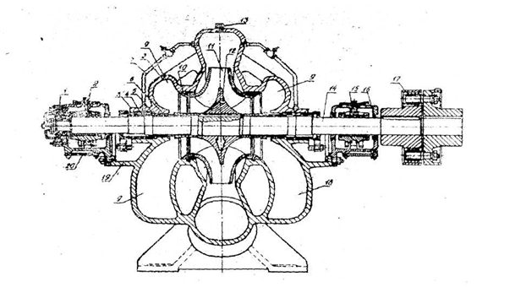

Рис. 3. Разрез горизонтального центробежного насоса двухстороннего входа:

1 - радиально-осевой шариковый подшипник; 2 и 15 - радиальное подшипники трения скольжения; 3 - корпус сальника; 4- гайка; 5 -грундбукса; 6 - защитно-упорные втулки; 7 - трубки гидравлического уплотнения; 8 - крышка корпуса; 9 - спиральный подзол воды; 10 - защитно-уплотняющее кольцо; 11 - рабочее колесо; 12 - втулка рабочего колеса; 13 - отверстие для подключения вакуум-насоса; 14 - вал; 16 - уплотнение; 17 - резиновая втулка; 18- - корпус насоса; 19 - кронштейн; 20 - камера.

3. Изучение конструкции погружного скважинного насоса.

Последовательность демонтажа погружного скважинного насосного агрегата (рис.4):

• отсоединить двигатель от насоса;

• отвернуть болты стяжек и отсоединить напорный патрубок с обратным клапаном и всасывающий патрубок с присоединительной муфтой;

• отсоединить один блок, снять рабочее колесо и направляющий аппарат.

Монтаж насоса осуществляется в обратной последовательности.

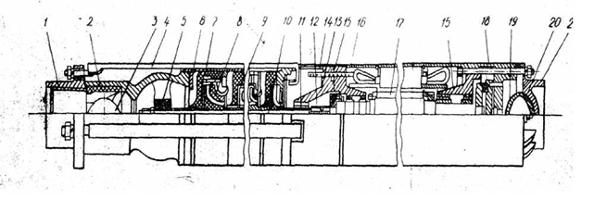

Рис. 4. Конструкция скважинного насоса типа ЭЦВ с центробежным колесом.

1 - напорный патрубок; 2 - корпуса подшипника и клапана; 3 - обратный клапан; 4 - стяжка; 5 - радиальный и упорный подшипник; 6 - обойма лопаточного отвода; 7 - лопаточный отвод; 8 - рабочее колесо; 9, 11 - уплотняющая и подшипниковая втулки; 10 - вал; 12 - соединительная муфта; 13 - подвод; 14 - сетка; 15 - подшипниковый щит; 16 - статор; 17 - ротор; 18 - пята; 19 - ограничитель; 20 - диафрагма; 21 - днище.

4. Изучение конструкции осевого насоса.

К основным деталям этих насосов относятся рабочее колесо, корпус насоса, направляющий и выправляющий аппараты и вал (рис 5).
Рабочее колесо насоса состоит из пустотелой втулки, в которой жестко закреплены лопасти насоса и обтекатели. Рабочее колесо располагается в не-подвижной цилиндрической рабочей камере. Жидкость поступает в насос через входной патрубок, образуемый закладным кольцом камерного подвода. Во входном патрубке имеется направляющий аппарат в виде неподвижных лопастей обтекаемой формы. Непосредственно за рабочим колесом расположен выправляющий аппарат для устранения вращательного движения жидкости. В осевых насосах типа «О» жидкость отводится под углом 60° и 90° к вертикали.
Комплекс неподвижных частей (статор насоса), состоящий из рабочей камеры, плавно очерченного подвода и коленчатого отвода, образует корпус насоса.

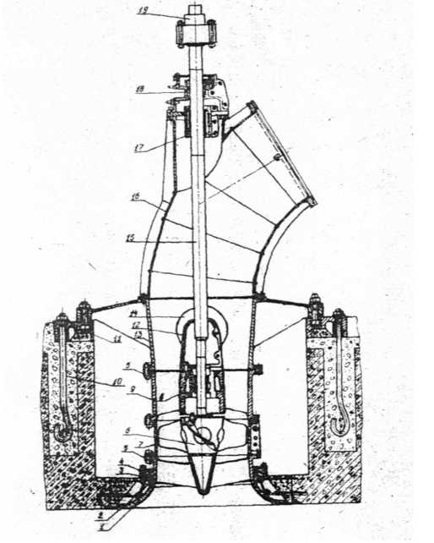

Рис. 5. Разрез осевого насоса С5-55 с подводом воды горизонтальной прямоосной трубой (камерный подвод).

1 - закладное кольцо; 2. - выпрямитель о обтекателем; 3 - резиновый шнур 0 20 мм; 4 - крышка (кольцо) сальника; 5 - прокладка из прессшпана; 6 - ра¬бочее колесо; 7 - камера рабочего колеса (цилиндрическая); 8 - подшипник; 9 - выправляющий аппарат; 10 - фундаментами болт; 11 - опорная рама (пли¬та ~ 2 шт.); 12 - обтекатель; 13 -диффузор с опорной частью - лапами для крепления на фундаменте; 14 - смотровой герметический люк; 15 - вал; 16 - отвод; 17 - верхний подшипник; 18 - сальник; 19 - вид электродвигателя.

5. Маркировка насосов.

5.1. Маркировка консольных насосов.

Обозначение консольных насосов по ГОСТ 22247-76:

KQ_{ч}/H-У2;

KMQ_{ч} /Н_{а}-У2,

где К - консольный насос,

КМ - консольный моноблочный насос,

Н - напор насоса,

Q_{ч} - часовая подача насоса, м³ /час.
Кроме ранее указанных обозначений, буква «а» обозначает, что рабочее колесо обточено, а буква «б» - что колесо обточено до минимального значения, далее указывается климатическое исполнение насоса.
Например, К 45/556-У2.

5.2. Маркировка насосов с двухсторонним входом на рабочее колесо.
По ГОСТ 10272-73 насосы с двухсторонним входом обозначаются:

ДQ_{ч}-Н,
где Д - двухсторонний вход на рабочее колесо:
Q_{ч} - часовая подача насоса, м³/час;
Н - напор насоса, м.
Например, Д630-90.

5.3. Маркировка погружных скважинных насосов.

В обозначении погружных насосных агрегатов, согласно ГОСТ 1048879Е, первая цифра - порядковый номер конструктивной модификации, буквы ЭЦВ обозначают тип насоса (Э - привод от погружного электродвигателя, Ц - центробежный, В - подача воды), первая цифра после букв - диаметр обсадной колонны труб скважины в мм, уменьшенный в 25 раз, т.е. в дюймах, первая группа цифр - подача в м³/ч, вторая - напор в м, далее исполнение и номер ГОСТа.
Например, насос для скважины диаметром 200 мм с подачей 50 м³/час и напором 60 м в обычном исполнении обозначается ЭЦВ 8-50-6-У5 ГОСТ 10426-79Е.

5.4. Маркировка осевых насосов.
Согласно ГОСТ 9366-71, осевые насосы обозначаются О_{д}-ДМ или ОПд-ДМ,
где О - насос осевой с жестким креплением лопастей;
ОП - насос осевой с поворотными лопастями рабочего колеса; д - модель насоса (номер рабочих колес по испытаниям в лаборатории);
Д - диаметры рабочих колес, см.;
М - модификация насоса.
Насосы изготавливают семи моделей: 2, 3, 5, 6, 8, 10, 11 и восьми модификаций:
К - с камерным подводом (подводящая труба с горизонтальной осью);
МК - малогабаритный с камерным подводом;
МБК - моноблочный с камерным подводом;
Э - с электроприводом разворота лопастей;
ЭГ - с электрогидроприводом разворота лопастей;
КЭ - с камерным подводом и электроприводом разворота лопастей;
МЭ - малогабаритный с электроприводом разворота лопастей;
МКЭ - малогабаритный с камерным подводом и электроприводом разворота лопастей.
Например, 06-55К

ПОРШНЕВЫЕ, ЦЕНТРОБЕЖНЫЕ И ВИНТОВЫЕ КОМПРЕССОРЫ

1. Принцип работы и конструкция поршневых компрессоров

Принципиальная схема компрессорной установки с поршневым компрессором представлена на рис. 1. Вал компрессора К приводится в действие приводным двигателем Д, получая от него механическую энергию в виде эффективной мощности N_{е}. Газ, засасываемый в компрессор с начальным давлением р₀ и температурой t₀ в количестве V м³/ед. времени, сжимается там до конечного давления р_{н} и температуры t_{н}. Подача сжатого газа от компрессора к потребителю П производится через емкость определенного объема — резервуар (газосборник) Р. Конструктивно поршневые компрессоры выполняются в - виде одной ступени сжатия или многоступенчатыми.

1.1.Работа ступени поршневого компрессора
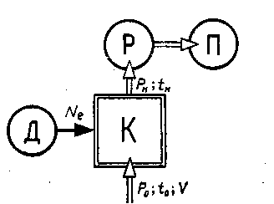
Схема простейшей установки с одноступенчатым воздушным поршневым компрессором приведена на рис. 2. Атмосферный воздух, всасываемый в цилиндр компрессора, проходит через впускную систему, состоящую из фильтра 6, очищающего воздух от механических примесей, впускного патрубка 7 и впускного (всасывающего) клапана 8, установленного в крышке цилиндра 9. Крутящий момент от приводного двигателя подводится к коленчатому валу 2, подшипники которого установлены в корпусе компрессора. Вращение вала преобразуется кривошипно-шатунным механизмом (шатун 3) в возвратно-поступатель н о е движение поршня 5, находящегося в цилиндре 4.

Рис. 1.
Воздух, сжатый в цилиндре до определенного давления, через выпускной (нагнетательный) клапан 10 и выпускной патрубок 11 поступает в воздухосборник 12. Оттуда сжатый воздух через запорный кран 14 подается к потребителю 15. Воздухосборник оснащен предохранительным клапаном 13, защищающим его от недопустимого превышения давления.
Работа ступени поршневого компрессора обеспечивается автоматически действующими (самодействующими) клапанами, схема которых представлена на рис. 3. Замыкающий элемент клапана 1 (тарель, пластина, кольцо) прижимается к своему седлу и соответственно закрывает проход газа под действием перепада давления с обеих сторон этого элемента и усилия пружины 2. Открытие впускного клапана начинается в тот момент, когда давление в цилиндре становится несколько меньше давления перед этим клапаном; выпускной клапан открывается, когда давление в цилиндре несколько превысит давление за этим клапаном. Закрытие каждого клапана происходит в момент выравнивания давлений с обеих его сторон. Величина перемещения замыкающего элемента клапана определяется положением ограничителя подъема 3.

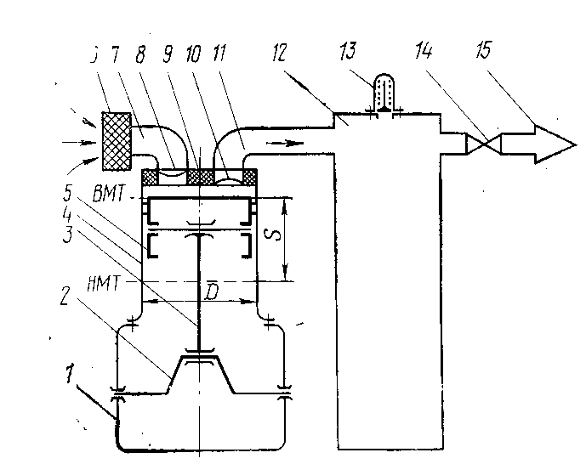

Рис. 2. Схема установки с одноступенчатым поршневым компрессором

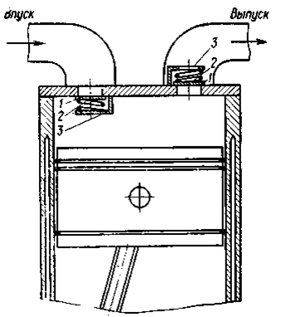

Рис. 3. Схема клапанов поршневого компрессора

Работа ступени поршневого компрессора иллюстрируется индикаторной диаграммой, показывающей зависимость изменения давления воздуха в цилиндре от занимаемого им объема за время одного оборота вала, т. е. за два хода поршня (рис. 4).
На диаграмме V₀ объем вредного пространства; V_{h} = FS — рабочий объем цилиндра; F —площадь сечения цилиндра; S— ход поршня; V_{BC} — объем всасывания; р_{атм} — атмосферное давление; р_{н} — давление воздуха, нагнетаемого в воздухосборник.
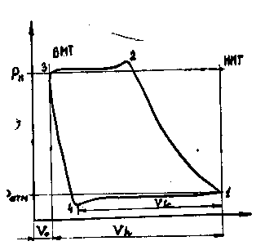
Рис. 4. Индикаторная диаграмма ступени компрессора
Всасывание воздуха в компрессор из атмосферы происходит при движении поршня к наружной мертвой точке — НМТ (НМТ соответствует на индикаторной диаграмме крайнему правому положению поршня в цилиндре). Оно начинается в тот момент, когда давление в цилиндре станет меньше атмосферного на величину сопротивления впускной системы. Всасывание проходит при почти постоянном давлении и соответствует линии 4—1 на диаграмме. При движении поршня от НМТ к внутренней мертвой точке (ВМТ) впускной клапан закрывается и воздух, заполнивший цилиндр, сжимается (ВМТ соответствует на диаграмме крайнему левому положению поршня в цилиндре). Процессу сжатия соответствует линия 1—2. Когда давление в цилиндре превысит давление в воздухосборнике на величину сопротивления выпускного клапана, последний откроется и воздух, находящийся в цилиндре, будет вытесняться поршнем в воздухосборник. Этому соответствует линия нагнетания 2—3. Во время нагнетания давление воздуха постепенно снижается и в конце становится равным давлению в воздухосборнике. В этот момент закрывается выпускной клапан. Воздух, оставшийся в объеме вредного пространства, при движении поршня от ВМТ расширяется. Процессу расширения на диаграмме соответствует линия 3—4. Далее снова начинается всасывание и т. д. Характер процессов сжатия и расширения (показатель соответствующих политроп), а следовательно, и температура в конце процесса сжатия зависят от теплообмена между газом, находящимся в цилиндре, и стенками цилиндра. Возможности по повышению давления газа в одной ступени поршневого компрессора ограничены условиями работы системы смазки и уменьшением производительности с ростом давления нагнетания. Обычно в одной ступени воздушного поршневого компрессора ограничиваются величиной р = 5. Для получения более высоких давлений переходят к многоступенчатому сжатию с охлаждением воздуха между ступенями в специальных теплообменных аппаратах — промежуточных холодильниках. Промежуточное охлаждение, а также охлаждение стенок цилиндров уменьшают работу, затрачиваемую на получение сжатого газа.

1.2. Основные элементы конструкции поршневых компрессоров
Компрессоры многоступенчатого сжатия для небольших стационарных, транспортных и передвижных установок в большинстве случаев выполняются со ступенями сжатия в отдельных цилиндрах. Основные элементы конструкции и системы таких компрессоров: корпус, цилиндры, крышки цилиндров (клапанные коробки); кривошипно-шатунный механизм и поршневая группа; клапаны;
промежуточные и концевые холодильники, влагомаслоотделители, воздушные фильтры, переходные патрубки, воздухосборник; системы смазки, регулирования производительности и защиты; контрольно-измерительные приборы.
Корпус, цилиндры и их крышки обычно выполняются литыми из чугуна или легких сплавов. Соединение крышки с цилиндрами, а последних — с корпусом осуществляется шпильками. Расположение цилиндров бывает вертикальным, угловым, V- или W -образным. Наружная поверхность цилиндров в компрессорах с воздушным охлаждением имеет ребра для увеличения поверхности теплоотдачи. Цилиндры компрессоров водяного охлаждения выполняются с водяными рубашками. Внутренняя полость корпуса компрессора служит емкостью для масла системы смазки — масляным картером.
Кривошипно-шатунный механизм и поршневая группа обеспечивают в компрессорах преобразование вращательного движения вала в возвратно-поступательное движение поршней и передачу усилия от поршней к воздуху.
Кривошипно-шатунный механизм состоит из коленчатого вала, маховика и шатунов. Поршневая группа включает в себя поршни с поршневыми пальцами и кольцами (рис. 5).
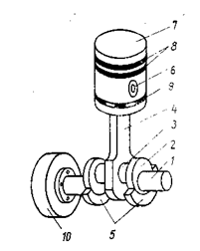
Рис. 5. Кривошипно-шатунный механизм и поршневая группа
Коленчатый вал представляет собой кованное или штампованное тело сложной конфигурации из стали или чугуна. Коленчатый вал состоит из коренных шеек 1, устанавливаемых в подшипниках, и колен-кривошипов, образованных щеками 2 и шатунными шейками 3, к которым присоединяются шатуны 4. Для динамического уравновешивания вала к его щекам прикрепляются дополнительные массы-противовесы 5. Подшипники коленчатого вала (скольжения или качения) размещаются в корпусе компрессора. На конце коленчатого вала закрепляется маховик 10.
Шатуны стальные кованные или штампованные. Тело шатуна круглого или двутаврового сечения оканчивается верхней (обычно неразъемной) головкой и нижней разъемной головкой, охватывающей шатунную шейку коленчатого вала. В компрессорах с W -образным расположением цилиндров соединение шатунов с коленчатым валом производится специальным узлом. Верхняя головка шатуна связана с поршнем при помощи стального поршневого пальца 6.
Поршни компрессоров 7 литые из чугуна и легких сплавов. На наружной поверхности поршня выполнены канавки, в которые вставляются разрезные кольца двух типов: верхние — компрессионные 8, обеспечивающие плотность системы поршень—цилиндр, а нижние — маслосъемные 9. На боковой поверхности маслосъемных колец гак же, как и в канавках под эти кольца, имеются отверстия, через которые избыток смазки с поверхности цилиндра — с зеркала цилиндра — сливается в картер, служащий масляным резервуаром.
Клапаны поршневых компрессоров самодействующие. Они открываются и закрываются под действием перепада давлений с обеих сторон клапана и его пружины.
Требования к клапанам:
-минимальные габариты и объем вредного пространства;
-небольшое сопротивление (небольшие потери давления);
-надежность работы и большой срок службы.
Основные части клапана:
-корпус, который обычно состоит из двух элементов — седла и ограничителя подъема;
-замыкающий элемент;
-пружины (в некоторых конструкциях они могут отсутствовать).
Пружины клапанов малой жесткости, а замыкающие элементы — обычно малой массы, что обеспечивает небольшие потери давления. С целью взаимозаменяемости впускные и выпускные клапаны поршневых компрессоров обычно выполняются одинаковыми по габаритам. В таком случае роль, выполняемая клапаном, зависит от его установки в клапанной коробке по отношению к цилиндру компрессора.
Основные конструктивные типы компрессорных клапанов:
-тарельчатые;
-кольцевые;
-полосовые (пластинчатые);
- прямоточные.
Наибольшее распространение в современных компрессорах получили первые три типа.
В тарельчатых клапанах (рис. 6) замыкающий элемент 1 выполнен в виде тарелки с отогнутыми краями из тонкой стальной пластины; пружина 4 — цилиндрическая.
Кольцевые клапаны (рис. 7) имеют замыкающий элемент 1 в виде стальных кольцевых дисков толщиной до 3 мм, высота подъема 2—4 мм. Каждый диск обычно удерживается тремя цилиндрическими или спиральными пружинами 4; число дисков может доходить до пяти.
В полосовых клапанах (рис. 8) прямоугольные каналы для прохода воздуха закрываются пластинами 1 толщиной до 1 мм, выполненными из пружинной стали. Клапаны не имеют пружин, их роль выполняет упругость самой пластины. Открытие клапана обеспечивается прогибом пластины, образующим арочный проход для воздуха.
На рис. 6, 7, 8 позиция 2 соответствует седлу клапана, а позиция 3 — ограничителю подъема.
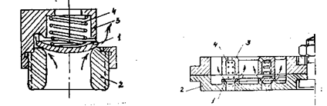
Рис. 6. Тарельчатый клапан Рис. 7. Кольцевой клапан

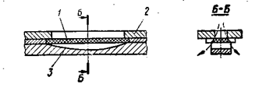
Рис. 8. Полосовой клапан

Промежуточные холодильники поршневых компрессоров воздухо-воздушного типа применяются в компрессорах с воздушным охлаждением и представляют собой трубчатые теплообменные аппараты перекрестного тока; воздухо-водяного типа используются в компрессорах с водяным охлаждением и выполняются в виде трубчатых или кожухотрубных теплообменных аппаратов. В воздухо-воздушных промежуточных холодильниках поток охлаждающего воздуха создается вентилятором, приводимым в действие от вала компрессора. Трубки таких холодильников тонкостенные из цветных металлов. Защита трубок от разрыва обеспечивается предохранительным клапаном, устанавливаемым на холодильнике.
Влагомаслоотделители служат для очистки сжатого воздуха от атмосферной влаги и масла системы смазки. Они представляют собой сепарационные или поглотительные устройства, устанавливаемые за промежуточным или концевым холодильником.
Воздушные фильтры поршневых компрессоров в большинстве случаев выполняются с сетчатой набивкой и войлочным фильтрующим элементом.
Воздухосборники представляют собой толстостенные металлические сосуды цилиндрической формы. Они оснащаются предохранительными клапанами и манометрами. Объем воздухосборника зависит от производительности компрессора.
Система смазки поршневых компрессоров обеспечивает подвод масла к поверхностям трения. В большинстве случаев она выполняется комбинированной, т. е. циркуляционной под давлением и разбрызгиванием.
Масляной емкостью обычно служит картер компрессора, где устанавливается маслоприемник с фильтрующей сеткой. Масляный насос шестеренчатого или коловратного типа приводится в действие от коленчатого вала. Масло очищается в фильтре тонкой очистки и подается - к шатунным шейкам, а далее — к поршневым пальцам под давлением по системе каналов малого диаметра, выполненных в коленчатом вале (в шейках и щеках) и в теле шатунов. К остальным поверхностям трения смазка поступает разбрызгиванием или самотеком. Охлаждение масла происходит в картере.
Система регулирования производительности осуществляет изменение количества воздуха, подаваемого к потребителю при постоянном давлении.
Требования к этой системе:
-простота;
-надежность;
-экономичность;
-возможность автоматизации процесса регулирования.
Основные способы регулирования:
-выпуск сжатого воздуха в атмосферу;
-периодическое выключение компрессора или отсоединение его от приводного двигателя;
-дросселирование на всасывании;
-перепуск воздуха с нагнетания на всасывание;
-изменение частоты вращения вала;
-перевод компрессора на режим холостого хода отжатием впускных клапанов.
1.3.Конструкция компрессоров КТ-6 и ВУ-6/8

Компрессоры КТ-6 и ВУ-6/8 представляют собой типовые конструкции машин небольшой производительности для транспортных, передвижных и стационарных компрессорных установок.
Компрессор КТ-6 (рис. 9) и его модификации используются на локомотивах для питания сжатым воздухом тормозной системы поезда, а также в передвижных установках строительно-дорожного назначения. На тепловозах компрессор приводится в действие от основного дизеля, на электровозах — электродвигателем, а в передвижных установках — карбюраторным двигателем внутреннего сгорания. Компрессор трехцилиндровый, с двумя ступенями повышения давления; работа двух одинаковых цилиндров I ступени параллельная. Цилиндры I и II ступени расположены в одной вертикальной плоскости. Привод всех поршней осуществляется от одной шатунной шейки с помощью специального узла шатунов. Каждый поршень имеет два компрессионных и два маслосъемных кольца. Охлаждение воздуха при сжатии и в промежуточном холодильнике производится наружным воздухом, движение которого обеспечивается вентилятором, приводимым в действие от коленчатого вала компрессора клиноременной передачей.

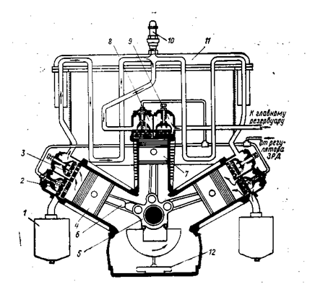

Рис. 9. Компрессор КТ-6
Основные показатели компрессора КТ-6
рабочее давление сжатого воздуха, ати........................................................... 8
производительность при номинальном скоростном режиме вала 850 об/мин, м³/мин………………………………………………………………………5,7
мощность, потребляемая при рабочем давлении сжатого воздуха и номинальном скоростном режиме вала, кВт………………………………………43
диаметр цилиндров I ступени, мм………………………………………….198
диаметр цилиндра II ступени, мм…………………………………………1155
ход поршней, мм…………………………………………………………….144
Клапаны компрессора КТ-6 — кольцевые. Регулирование производительности — автоматическое, переводом на режим холостого хода путем отжатия впускных клапанов всех ступеней с помощью разгрузочного устройства. Регулятор давления, управляющий действием этого устройства, связан с воздухосборником. С уменьшением расхода воздуха потребителем давление в воздухосборнике становится выше рабочего. При этом исполнительный механизм разгрузочного устройства принудительно открывает всасывающие клапаны и таким образом переводит компрессор на режим холостого хода. Снижение давления сжатого воздуха в воздухосборнике ниже рабочего приводит к автоматическому переводу компрессора на режим подачи.
Компрессор ВУ-6/8 (рис. 10) — стационарный, четырех-цилиндровый, с Двумя ступенями давления. Каждая ступень состоит из двух цилиндров; расположение цилиндров У-образное. Привод компрессора осуществляется от электродвигателя переменного тока.

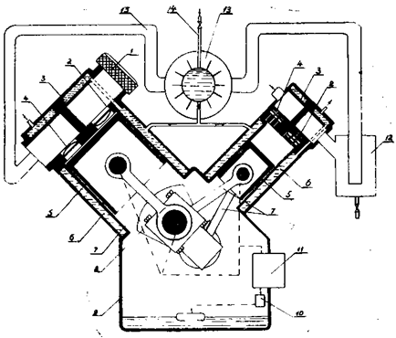

Рис. 10. Компрессор ВУ-6/8

Основные показатели компрессора ВУ-6/8
рабочее давление сжатого воздуха, ати ………………..8
производительность при номинальном скоростном режиме вала 960 об/мин,м³/мин………………………………………………………………………6
мощность, потребляемая при рабочем давлении сжатого воздуха и номинальном скоростном режиме вала, кВт………………………………….38,5
диаметр цилиндров I ступени, мм……………………………………….220
диаметр цилиндровII ступени, мм……………………………………….120
ход поршней, мм………………………………………………………….100

Коленчатый вал компрессора имеет два кривошипа. Каждый поршень оснащен двумя компрессионными и двумя маслосъемными кольцами. Компрессор имеет проточное водяное охлаждение. Воздух охлаждается при сжатии в цилиндрах и в промежуточном холодильнике.
Влагомаслоотделитель сепарационного типа. Клапаны — полосовые пластинчатые. Система смазки компрессора состоит из маслоприемника с фильтровальной сеткой, масляного насоса шестеренчатого типа с приводом от коленчатого вала, фильтра тонкой очистки и системы маслопроводящих, каналов в теле шатунов. На рис. 10 эти каналы показаны пунктиром.

2. Принцип работы и конструкция роторных и лопаточных компрессоров
2.1. 1. Роторные компрессоры
Роторные компрессоры относятся к машинам объемного сжатия с вращающимися рабочими органами. Конструктивно наиболее распространен двухроторный тип компрессора (рис. 14). Корпус такой машины 1 чаще всего литой из алюминиевых сплавов. В корпусе выполнены расточки для ведущего 3 и ведомого 4 роторов, а также входное 2 и выходное 5 окна. Роторы, устанавливаемые обычно в подшипниках качения, могут выполняться двух- или трехлопастными. Роторы — пустотелые, из легких сплавов; их образующие по длине чаще всего витые, что уменьшает утечки воздуха через зазор между наружными поверхностями лопастей и уменьшает неравномерность подачи. Постоянная величина этого зазора обеспечивается, так называемыми, синхронизирующими шестернями, передающими крутящий момент от ведущего ротора, связанного с валом приводного двигателя, к ведомому. На рис. 14 синхронизирующие шестерни 6 показаны пунктиром.
Принцип действия роторного компрессора состоит в следующем. Воздух, поступающий через входное окно в корпус компрессора, заполняет межлопастное пространство (на рисунке одно из таких пространств заштриховано) и при вращении роторов переносится к выходному окну. Повыше¬ние давления происходит в тот момент, когда порция воздуха из соответствующего межлопастного пространства попадает в нагнетательную магистраль, заполненную воздухом повышенного давления. Величина этого давления определяется сопротивлением нагнетательной магистрали, т. е. устройств, расположенных на пути от выходного окна до потребителя воздуха. Таким образом, повышение давления в роторном компрессоре происходит за пределами его рабочих органов, поэтому эти машины называют машинами внешнего сжатия.
Преимущества роторных компрессоров по сравнению с поршневыми:
а) отсутствие рабочих органов с возвратно-поступательным движением, что обуславливает уравновешенность машины и возможность работать с высокой частотой вращения;
б) непрерывность подачи сжатого воздуха, что позволяет избавиться от клапанов и воздухосборника;
в) отсутствие износа рабочих поверхностей роторов и загрязнения воздуха смазкой за счет зазора между роторами и корпусом.
Недостаток роторных компрессоров — невозможность получения воздуха высокого давления с приемлемым коэффициентом подачи из-за утечек через зазор между роторами и корпусом. Обычно предельная степень повышения давления в этих машинах составляет 1,5.
Роторные компрессоры широко используются в качестве продувочных насосов, а также нагнетателей или воздуходувок в агрегатах продувки и наддува двигателей внутреннего сгорания.

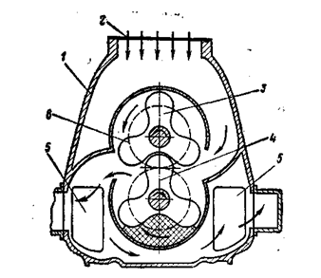

Рис. 14. Схема роторного компрессора

2.2.Лопаточные компрессоры

Лопаточными компрессорами (центробежными, осевыми, осецентробежными) называют: машины, в которых повышение давления воздуха (газа) происходит в результате непрерывного взаимодействия потока рабочего тела с системами вращающихся и неподвижных каналов определенной геометрии, образованных лопатками. Лопатки вращающихся каналов связаны с ротором машины, а неподвижных — с его корпусом. Системы лопаточных каналов называются лопаточными решетками, а сочетание вращающейся и не-подвижной решетки — ступенью лопаточного компрессора.

Ступень лопаточного компрессора состоит из последовательного сочетания вращающейся решетки — рабочего колеса и неподвижной решетки, которая в центробежных машинах называется выходным диффузором, а в осевых — спрямляющим аппаратом.

К валу рабочего колеса от приводного двигателя передается крутящий момент, обеспечивающий его вращение. Лопатки колеса при вращении оказывают силовое воздействие на рабочее тело, заполняющее межлопаточные каналы. Такое воздействие приводит к изменению количества движения протекающей массы, т. е. к увеличению ее кинетической энергии. Следовательно, в рабочем колесе компрессора осуществляется преобразование механической работы, подводимой к валу, в кинетическую энергию потока. В то же время диффузорный характер межлопаточного канала рабочего колеса обеспечивает преобразование части этой кинетической энергии в потенциальную, что приводит к повышению давления рабочего тела. В ступени центробежного компрессора основная роль в повышении давления принадлежит центробежным силам, действующим на поток, заполняющий межлопаточные каналы рабочего колеса.

На выходе из колеса (особенно в центробежной ступени) поток рабочего тела обладает значительной кинетической энергией, которая может быть преобразована в потенциальную (в давление) в неподвижных каналах выходного диффузора или спрямляющего аппарата.

Рабочий процесс ступени лопаточного компрессора в 1-5 диаграмме представлен на рис. 15. Точка 1 этой диаграммы соответствует входу в ступень (в рабочее колесо); 2 — выход из колеса (вход в диффузор или спрямляющий аппарат); 3 — выход из ступени.

Так как движение рабочего тела в проточной части ступени сопровождается трением и вихреобразованием, действительные процессы изменения состояния 1—2 и 2—3 отличаются от адиабатических 1—2' и 2'—3'.

Изменение энтальпии, соответствующее повышению давления единицы массы рабочего тела в ступени компрессора или отдельных ее элементах, называется тепловым напором. Характеристикой преобразования энергии в ступени лопаточного компрессора служит степень реактивности, показывающая, какую часть от общего адиабатического теплового напора ступени составляет адиабатический напор, создаваемый рабочим колесом ρ. В ступенях центробежных и осевых компрессоров чаще всего 1≥ρ≥0,5. Эффективность процессов, проходящих в ступени, оценивается относительным адиабатическим к. п. д., характеризующим отклонение действительных процессов повышения давления т адиабатических.

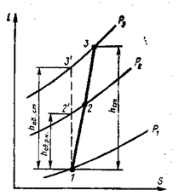

Рис. 15. Процесс ступени лопаточного компрессора

2.3. Конструкция центробежных компрессоров

Центробежные компрессоры часто выполняются одноступенчатыми. Основные конструктивные элементы такого компрессора:

а) корпус с входным патрубком и выходной (сборной) улиткой;

б) ротор, включающий в себя рабочее колесо, закрепленное на валу. Ротор устанавливается в подшипниках;

в) системы диффузоров — щелевого (безлопаточного) и лопаточного. В некоторых конструкциях лопаточный диффузор или выходная улитка могут отсутствовать.

Корпус центробежного компрессора обычно литой из чугуна или легких сплавов. Рабочее колесо — литое или фрезерованное совместно с лопатками из легких сплавов. Наибольшее распространение получили полуоткрытые колеса с односторонним входом и числом лопаток 8—30. На входе в колесо лопатки обычно выполняются закрученными по высоте. На выходе они могут быть радиальными или загнутыми. Наиболее просты в изготовлении колеса с радиальными лопатками. Лопатки, загнутые по направлению вращения, обеспечивают больший тепловой напор, чем радиальные, но рабочее колесо в этом случае имеет меньший к. п. д.

Рабочее колесо с лопатками, загнутыми против вращения, имеет повышенный к. п. д. при меньшем напоре. Кольцевое пространство за рабочим колесом, образованное параллельными или несколько суживающимися стенками корпуса, служит первой ступенью преобразования кинетической энергии потока рабочего тела, выходящего из колеса, в потенциальную — щелевым (безлопаточным) диффузором. Ширина щелевого диффузора принимается близкой ширине рабочего колеса на наружном диаметре. Лопаточный диффузор представляет собой ряд прямых или криволинейных лопаток, размещенных концентрично рабочему колесу. Число лопаток 15—36 (оно не должно быть кратным числу лопаток рабочего колеса). В большинстве конструкций применяют комбинацию из короткого щелевого и следующего за ним лопаточного диффузоров. Процесс повышения давления в центробежных компрессорах обычно не заканчивается в диффузорах, а продолжается в выходных патрубках или сборных улитках, которые представляют собой расширяющиеся каналы с прямолинейной или криволинейной осью. Степень повышения давления в ступени центробежного компрессора обычно составляет 2—4; адиабатический к. п. д. таких машин 0,7—0,85.

Конструкция одноступенчатого центробежного компрессора авиационного типа приведена на рис. 16.

Основные расчетные параметры этой машины

расход воздуха, кг/с 1,8

степень повышения давления 2,5

скоростной режим ротора, об/мин .... 30000—35000

Корпус компрессора 1, выполненный совместно с корпусом редуктора, и лопаточный диффузор 2 изготовлены литьем из магниевого сплава. Вход воздуха в корпус образован специальными ребрами й закрыт защитной сеткой 4. Рабочее колесо 6 — литое из алюминиевого сплава, лопатки 5 выполнены фрезерованием. На входе — лопатки закрученные; на выходе — радиальные. Безлопаточный диффузор 3 образован параллельными стенками корпуса; лопаточный диффузор состоит из прямолинейных лопаток. Выходная улитка отсутствует. Многоступенчатые центробежные компрессоры могут выполняться одко-корпусными и многокорпусными. В первом случае несколько рабочих колес последовательно устанавливаются на одном валу. Подвод рабочего тела от диффузора одной ступени к рабочему колесу другой осуществляется, так называемым обратным направляющим аппаратом. При многокорпусной конструкции между отдельными корпусами обычно размещают промежуточные холодильники.

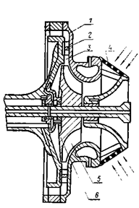

Рис. 16. Одноступенчатый центробежный компрессор

2.4. Конструкция осевых компрессоров

Ступень осевого компрессора состоит из рабочего колеса и спрямляющего аппарата. Лопатки обеих решеток по высоте обычно выполняются пространственными (закрученными). Степень повышения давления в ступени осевого компрессора не превышает 1,2—1,3; степень реактивности в большинстве случаев 0,6—0,8; адиабатический к. п. д. 0,82—0,92.

Для получения повышенных давлений осевой компрессор выполняется в виде многоступенчатой конструкции, представляющей собой ряд последовательно работающих ступеней. Число ступеней в одном корпусе может доходить до 20, а общая степень повышения давления — до 10. Адиабатический к. п. д. многоступенчатого осевого компрессора 0,8— 0,9. Корпус компрессора обычно выполняется литым из легких сплавов и имеет горизонтальный разъем. Ротор — барабанного или дискобарабанного типа. Рабочие лопатки, штампованные или литые из легких сплавов, закрепляются в роторе при помощи профильных хвостовиков. Лопатки спрямляющих аппаратов, также выполняемые из легких сплавов, набираются в специальные обоймы или закрепляются непосредственно в корпусе. Ротор компрессора устанавливается в подшипниковые опоры качения или скольжения. Один из подшипников воспринимает осевое усилие. Ротор компрессора обычно выполняется с постоянным диаметром втулки или постоянным наружным диаметром.

Схема многоступенчатого осевого компрессора авиационного типа приведена на рис. 17. Под схемой дана развертка лопаточных решеток по среднему диаметру первой ступени и треугольники скоростей для этого сечения. Треугольники отвечают расчетному режиму работы компрессора по частоте вращения ротора и расходу воздуха. Для обеспечения безударного осевого входа потока в рабочее колесо первой ступени перед ней установлен входной направляющий аппарат (позиция 2 на рис. 17).

Основные расчетные параметры компрессора

расход воздуха, кг/с…………………………….22,6

степень повышения давления……………………..3

скоростной режим ротора, об/мин…………….8400

адиабатический к. п. д………………………….0,84

мощность привода, кВт ………………………..3100

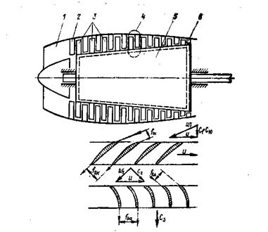

Рис. 17. Многоступенчатый осевой компрессор

2.5. Сравнение лопаточных компрессоров различных типов и способы регулирования их производительности

Центробежные компрессоры применяются в тех случаях, когда необходимо получить повышенное давление воздуха или газа при относительно небольших расходах, а осевые — для получения значительных расходов. При одинаковом наружном диаметре конструкции и одной и той же степени повышения давления производительность многоступенчатого осевого компрессора значительно больше, чем центробежного. Однако у последнего меньше осевые размеры и значительно проще конструкция. В то же время к. п. д. осевого компрессора несколько выше.

Преимущества лопаточных компрессоров по сравнению с поршневыми состоят в отсутствии рабочих органов с возвратно-поступательным движением и непрерывности подачи. Первое обеспечивает меньшие потери трения и исключает загрязнение рабочего тела смазкой, второе — отсутствие клапанов и газосборников. Лопаточные компрессоры имеют значительно меньшую массу и хорошую уравновешенность. Недостатком является трудность выполнения машин малых производительностей и высоких давлений с хорошим к. п. д.

Основные способы регулирования:

1. Дросселирование на всасывании или нагнетании осуществляется установкой регулирующего органа (дроссельного клапана). Способ малоэкономичный, но простой; дросселирование на всасывании более рационально, чем на нагнетании.

2. Перепуск из нагнетания на всасывание или выпуск сжатого рабочего тела в атмосферу применяется при необходимости поддержать постоянное давление рабочего тела, подаваемого к потребителю.

3. Установка поворотных лопаток на входе в компрессор или поворот лопаток диффузора, а также поворот лопаток спрямляющих аппаратов первых ступеней в осевом компрессоре. Способ весьма экономичен, однако связан с усложнением конструкции.

4. Изменение частоты вращения вала. Осуществление этого способа зависит от типа и конструкции приводного двигателя. В современных компрессорных установках используют электродвигатели переменного тока, паровые и газовые турбины.

ШАХТНЫЕ ПОДЪЕМНЫЕ МАШИНЫ

1.Назначение подъёмных установок
Подъемные установки предназначены для выдачи на поверхность добываемого угля и получаемой при проходке горных выработок породы, быстрого и безопасного спуска и подъема людей, транспортирования крепежного леса, горно-шахтного оборудования и материалов. При помощи подъемной установки производятся также осмотр и ремонт армировки и крепления ствола шахты. На крупных шахтах, как правило, имеются две - три действующие подъемные установки, и каждая из них предназначена для определенных целей (выдачи угля, спуска-подъема людей, выдачи породы и т. д.), а не является резервом другой. От надежной, бесперебойной и производительной работы шахтного подъема зависит ритмичная работа всей шахты в целом, поэтому к подъемным установкам (из всего комплекса электромеханического оборудования шахты) предъявляют особые требования в отношении надежности и безопасности работы.
Подъемные машины являются наиболее мощными из всего стационарного оборудования на шахте. Мощность электропривода подъемной машины достигает 1000 кВт, а крупных - 2000 кВт и выше. Электропривод подъемных установок потребляет до 40% всей электроэнергии, расходуемой шахтой.
Скорость движения подъемных сосудов в стволе достигает 15 - 20 м/сек (54 - 72 км/час), т. е. близка к скорости движения железнодорожных составов. Так как такая скорость развивается на коротких расстояниях (равных длине шахтного ствола), подъемные машины должны иметь надежное управление и безотказно действующие тормозные устройства.

2. Классификация подъёмных установок

Общее устройство основного оборудования подъемных установок и конструкция входящих в ее состав элементов весьма многообразны, что определяется в первую очередь разнообразием горно-технических условий, в которых функционируют подъемные установки, а также многообразием конкретных функций, которые на них возлагаются. Среди последних особо выделяют характер поднимаемых и опускаемых шахтных грузов.
Второй фактор, определяющий разнообразие конструкций подъемных установок, связан с их основной эксплуатационной особенностью - цикличностью действия. Причем указанная цикличность является особой и характеризуется малой длительностью рабочего цикла, когда паузы между движениями соизмеримы с длительностью движения, а в общей продолжительности движения существенную долю занимают периоды неустановившихся движений, связанных с разгоном и остановом подъемной системы.
При таком режиме работы подъемной системы мощность ее привода, расход энергии, а следовательно, и экономика канатного подъема в значительной степени зависят от инерционных нагрузок, возникающих в периоды неустановившихся движений. Стремление уменьшить отрицательное влияние указанных инерционных нагрузок на экономику канатного подъема, а также нагрузок от собственного веса элементов подъемной системы определяет во многих случаях выбор конструкций отдельных элементов и общее устройство подъемной установки.
Основными признаками, по которым классифицируют канатные подъемные установки, являются нижеследующие.
Назначение подъемной установки. По этому признаку подъемные установки подразделяются на следующие:
а) главные или грузовые, служащие для подъема полезного ископаемого на шахтах или обслуживающие основные грузопотоки вскрышных пород и полезного ископаемого на карьерах;
б) вспомогательные (людские и грузолюдские), служащие для подъема и спуска людей, материалов и оборудования, а также для подъема из шахты сопутствующих горных пород;
в) временные или проходческие, используемые только на период строительства шахтного ствола, а в ряде случаев и для проходки основных выработок околоствольного двора.
Расположение относительно земной поверхности. По этому признаку выделяют два типа подъемных установок:
а) подземные, располагаемые в шахтных стволах;
б) открытые, располагаемые, как правило, на нерабочих бортах карьеров.
Угол наклона трассы подъемника. По этому признаку подъемные установки подразделяются на два основных типа:
а) вертикальные, которые имеют преимущественное применение при подземной разработке месторождений и размещаются в вертикальных шахтных стволах;
б) наклонные, размещаемые на бортах карьеров или в наклонных шахтных стволах.
Среди наклонных подъемных установок особо выделяют крутонаклонные с углом наклона трассы 60° и более, а также пологие, угол наклона трассы которых не превышает 25°.
Тип подъемного сосуда. Этот признак в большой степени определяет характер взаимодействия канатного подъема с другими звеньями транс-портного комплекса горного предприятия, а также вид погрузочно-разгрузочных операций на стыках транспортных звеньев. По этому признаку различают три типа подъемных установок:
а) клетевые;
б) скиповые;
в) бадьевые.
При клетевом подъеме погрузочно-разгрузочные операции заключаются в простом обмене груженых и порожних транспортных сосудов (вагонеток, автосамосвалов) на перегрузочных пунктах.
При скиповом подъеме перегрузка горной массы из средств приза-бойного транспорта в скипы выполняется, как правило, через посредство бункеров, так же, как и разгрузка скипов на поверхности. Использование перегрузочных бункеров достаточно большой вместимости обеспечивает относительную независимость работы канатного подъема во взаимодействии с другими звеньями транспортного комплекса. Однако при этом имеет место увеличение общей высоты подъема, а также необходимы дополнительные капитальные затраты, связанные с сооружением бункеров.
Бадьи как подъемные сосуды используются только на проходческих подъемных установках при строительстве шахтных стволов.
Количество подъемных сосудов, приводимых в движение одной подъемной машиной. По этому признаку подъемные установки можно подразделить на три типа:
а) двухсосудные, которые предполагают приведение в движение од-новременно двух сосудов одной подъемной машиной (груженый сосуд поднимается, порожний в это же время опускается);
б) однососудные без противовеса, когда подъемная машина приводит в движение одну ветвь каната с присоединенным к нему подъемным сосудом (рис.1.1, а);
в) однососудные с противовесом, в которых к концу одной из двух ветвей канатов вместо сосуда подвешивается противовес (рис. 1.1, б).
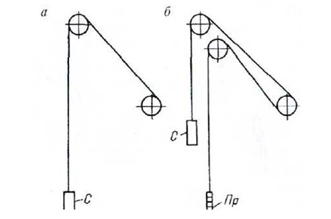
Рис. 1.1. Схемы подъемных установок: а - однососудной; б - однососудной с противовесом
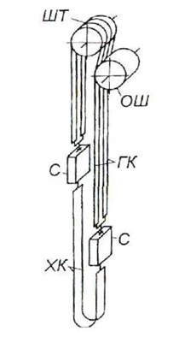
Рис. 1.2. Схема многоканатной подъёмной установки

Тип канатоведущего органа подъемной машины. По этому признаку, отражающему способ передачи движущего усилия канату, подъемные установки подразделяются на два класса:
а) барабанные, для которых характерна жесткая связь между канатом и навивочным органом (барабаном), а приведение каната в движение производится путем его навивки па поверхность барабана или свивки с указанной поверхности;
б) со шкивами трения, когда канат огибает канатоведущий орган и не связан с ним жестко, а приводится в движение посредством сил трения между поверхностью шкива и поверхностью прижатого к шкиву каната.
В зависимости от формы навивочной поверхности барабаны могут быть постоянного радиуса навивки (цилиндрические барабаны) и переменного радиуса (двойные конические и бицилиндроконические). В свою очередь, шкивы трения подразделяют на одноканатные и многоканатные. В последнем случае подъемный сосуд подвешивается к комплекту из нескольких канатов, приводимых в движение одним многоканатным шкивом трения (рис. 1.2).

Степень загруженности головных канатов действием концевого усилия. По этому признаку можно выделить три типа подъемных установок:
а) одноканатные с загруженным головным канатом, когда концевой груз в виде груженого подъемного сосуда полностью воздействует на головной канат, определяя основную долю формируемого в нем тягового усилия;
б) одноканатные с частично разгруженным головным канатом (рис. 1.3), когда в частном случае при помощи уравнительного груза (противовеса) УГ через систему уравнительных шкивов УШ и блока УБ, а также уравнительных канатов УК головной канат разгружается от тягового усилия, примерно равного 40 % от собственного веса подъемного сосуда;
в) многоканатные с концевой нагрузкой, равномерно распределенной между отдельными ветвями комплекта канатов, что достигается за счет соответствующих уравнительных элементов в прицепном устройстве (рис. 1.2).
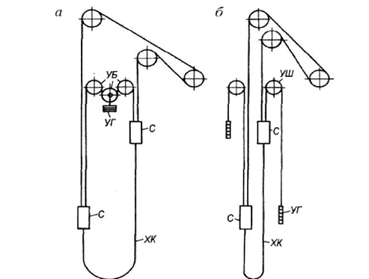
Рис. 1.3. Схемы частичной разгрузки головных канатов: а - статически неуравновешенная система; б - статически уравновешенная система

Степень уравновешенности на валу подъемной машины нагрузок, обусловленных массой элементов подъемной системы. По этому признаку различают подъемные установки трех типов:
а) статически неуравновешенные, или просто неуравновешенные, когда на валу подъемной машины возникает дополнительная нагрузка, обусловленная неуравновешенными силами собственного веса поднимающейся (навивающейся) и опускающейся (свивающейся) ветвей головных канатов;
б) статически уравновешенные, в которых указанная выше дополнительная нагрузка снимается за счет применения хвостового каната, присоединяемого к днищам подъемных сосудов, или посредством использования навивочных органов (барабанов) переменного радиуса;
в) динамически уравновешенные, в которых крутящий момент, реализуемый приводом на валу подъемной машины, остается постоянным на любом этапе подъема.
Динамическое уравновешивание как способ выравнивания нагрузок на валу подъемной машины и на поверхности навивочных органов впервые был предложен и исследован академиком М.М. Федоровым. В результате упомянутых исследований были разработаны теоретические основы гармонического подъема, суть которого сводится к нижеследующему. Предлагается в двухсосудной подъемной системе использовать так называемый тяжелый хвостовой канат, то есть такой канат, линейная масса которого существенно выше, чем у головного тягового каната. При наличии такого хвостового каната, если соответствующим образом подобрать синусоидальный закон изменения скорости за цикл подъема, можно обеспечить постоянство расчетного тягового усилия на поверхности навивочного органа в течение всей продолжительности подъема сосуда из шахты на поверхность.

3. Устройство подъёмных установок
Подъемная установка состоит из подъемного оборудования и горно-технических сооружений.
К подъемному оборудованию относятся: подъемные машины, подъемные сосуды и канаты, разгрузочные и загрузочные устройства и др.
К горно-техническим сооружениям относятся:
1) сооружения, расположенные в околоствольном дворе (погрузочный бункер и камера для опрокидывателя при скиповом подъеме или приемная площадка при клетевом подъеме);
2) ствол шахты, оборудованный направляющими проводниками для клетей и скипов при вертикальном подъеме и рельсовыми путями для вагонеток и скипов при наклонном подъеме;
3) надшахтные сооружения, состоящие из копра и приемного бункера для разгрузки подъемных сосудов; при оборудовании подъема неопрокидными клетями вместо приемного бункера сооружается надшахтное здание с приемными площадками и откаточными путями.
На рис.1.4 показаны схемы подъемных установок для вертикальных стволов.
Над стволом шахты устанавливается надшахтный копер 1, на верхней площадке которого укреплены два направляющих (копровых) шкива 2. Подъем и спуск клетей 3 (рис.1.4, а) и скипов 4 (рис.1.4, б) производится подъемной машиной 5, находящейся в отдельном здании 6, расположенном на расстоянии 20 - 40 м от копра. Подъемные канаты 7 перекинуты через направляющие шкивы и одним концом прикреплены к барабану подъемной машины, а другим - к шахтной клети или скипу.
При вращении барабана подъемной машины один канат навивается на него, поднимая клеть из шахты, а другой свивается, опуская вторую клеть в шахту. Подъемные сосуды одновременно загружаются в шахте и разгружаются на поверхности на специальных приемных площадках.
В подъемных установках, оборудованных неопрокидными клетями, груженые вагонетки на нижней приемной площадке вкатываются в клеть, выталкивая из нее порожние вагонетки, и поднимаются по стволу до верхней приемной площадки в надшахтном здании, где груженые вагонетки выкатываются из клети, а порожние вагонетки вкатываются в нее. Затем процесс обмена вагонеток на приемных площадках повторяется.
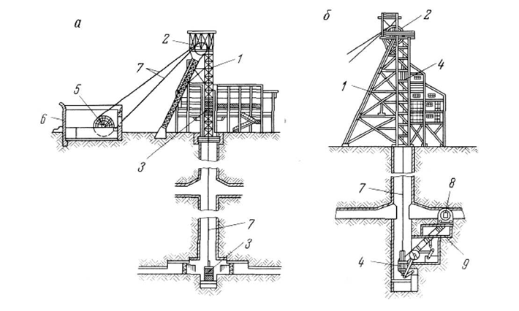
Рис. 1.4. Схемы подъемных установок для вертикальных стволов: а - клетевой; б - скиповой; 1 - надшахтный копер; 2 - копровые шкивы;
3 - клеть; 4 - скип; 5 - подъемная машина; 6 - здание подъемной машины;
7 - подъемные канаты; 8 - опрокид; 9 - загрузочное устройство

В подъемных установках, оборудованных скипами, груженые вагонетки разгружаются в околоствольном дворе при помощи опрокидывателя 8 в загрузочное устройство 9, откуда уголь загружается в скипы. Затем скипы поднимаются по стволу на поверхность и в надшахтном здании автоматически разгружаются в разгрузочное устройство. Скипы так же, как и клети, движутся в стволе по направляющим проводникам.
Околоствольные сооружения наклонной скиповой подъемной установки состоят из камеры опрокидывателя и загрузочного бункера с затвором. Скипы движутся по наклонному стволу, а на поверхности - по эстакаде или станку копра. На поверхности скип входит в разгрузочные кривые и разгружается в приемный бункер. Опорой наклонной эстакады служит металлическая ферма с укрепленными на ней направляющими шкивами. Подъемная машина находится в отдельном здании.

ВОПРОСЫ ДЛЯ КОНТРОЛЬНОЙ РАБОТЫ
Контрольная работа состоит из 3 теоретических вопросов. Вопросы выбираются по номеру варианта из таблицы. Контрольная работа выполняется по варианту, соответствующему порядковому номеру в списке студента в группе.

Вариант | 1 | 2 | 3 | 4 | 5 | 6 | 7 | 8 | 9
№ вопросов | 1, 27, 54 | 2, 28, 55 | 3, 29, 56 | 4, 30, 57 | 5, 31, 58, | 6, 32, 59 | 7, 33, 60 | 8, 34, 61 | 9, 35, 62
Вариант | 10 | 11 | 12 | 13 | 14 | 15 | 16 | 17 | 18
№ вопросов | 10, 36, 63 | 11, 37, 64 | 12, 38, 65 | 13, 39, 66 | 14, 40, 67 | 15, 41, 68 | 16, 42, 69 | 17, 43, 70 | 18, 44, 71

1. Классификация стационарных машин.
2. Основные параметры стационарных машин
3. Устройство и принцип действия турбомашин.
4. Кинематика потока в рабочем колесе центробежной и осевой турбомашин.
5. Теоретическая производительность центробежной и осевой турбомашин.
6. Основное уравнение турбомашины.
7. Элементы вихревой теории.
8. Теоретическая и действительная индивидуальная характеристика турбомашины.
9. Подобие турбомашин.
10. Законы пропорциональности.
11. Универсальная характеристика турбомашины.
12. Коэффициент быстроходности турбомашины.
13. Внешние сети вентиляторных и водоотливных установок. Характеристика внешней сети.
14. Режимы работы турбомашины на внешнюю сеть.
15. Условия устойчивой работы центробежной и осевой турбомашины на внешнюю сеть.
16. Центробежные насосы.
17. Классификация насосов. Тенденция развития их конструкции.
18. Осевая нагрузка, действующие на рабочее колесо центробежного насоса и способы их компенсации.
19. Высота всасывания и явление кавитации.
20. Способы заливки насосов перед пуском.
21 Явление гидроудара.
22. Последовательное и параллельное соединение насосов.
23. Регулирование работы насосов.
24. Технологические схемы водоотливных установок
25. Требования правил безопасности к водоотливным установкам
26. Методика расчета водоотливной установки
27 Классификация вентиляторных установок. Тенденция развития их конструкции.
28. Требования ПБ к вентиляторным установкам.
29. Регулирование и реверсирование вентиляторных установок.
30. Методика эксплуатационного расчета вентиляторной установки.
31. Общее устройство подъемных установок.
32. Классификация шахтных подъемных установок. Тенденция развития их конструкции.
33. Определение высоты подъема.
34. Подъемные сосуды.
35. Классификация подъемных сосудов.
36. Определение грузоподъемности бадьи.
37. Определение грузоподъемности скипа.
38. Выбор клети.
39. Шахтные стальные канаты.
40. Классификация канатов. Тенденция развития их конструкции.
41. Основные параметры и выбор тягового каната
42. Копры.
43. Классификация копров. Тенденция развития их конструкции.
44. Определение высоты копра.
45. Шахтные подъемные машины.
46. Классификация подъемных машин. Тенденция развития их конструкции.
47. Выбор подъемной машины.
48. Определение канатоемкости барабана подъемной машины.
49. Длина струны каната.
50 Определение углов девиации каната.
51. Определение места расположения подъёмной машины относительно ствола.
52. Кинематика и динамика подъемных установок.
53.Диаграммы движущей силы и уравновешивание подъемной установки.
54.Эффективная мощность подъема.
55. КПД подъемной установки и машины.
56. Тормозное устройство.
57. Определение тормозных моментов подъемной машины.
58. Классификация тормозных систем подъемной машины.
59. Методика расчета подъемной установки.
60. Поршневые компрессоры.
61. Классификация поршневых компрессоров. Тенденция развития их конструкции.
62. Теоретический рабочий процесс одноступенчатого поршневого компрессора.
63. Действительный цикл в поршневом компрессоре.
64. Основные параметры работы компрессора.
65. Регулирование производительности поршневого компрессора
66. Центробежные и поршневые компрессоры
67. Классификация центробежных компрессоров. Тенденция развития их конструкции.
68. Процесс сжатия в центробежном компрессоре.
69. Основные параметры работы компрессора
70. Регулирование основных параметров центробежного компрессора.
71. Методика проектирования пневматической сети.

СПИСОК ЛИТЕРАТУРЫ

Основная литература
- Назаревич, В. В. Сборник задач по стационарным машинам и установкам : [для студентов специальности 130400.65, специализации 130409.65 "Горные машины и оборудование"] / В. В. Назаревич, А. П. Абрамов; Кузбас. гос. техн. ун-т им. Т. Ф. Горбачева, Каф. теплоэнергетики. – Кемерово : Издательство КузГТУ, 2014. – 144 с. – Доступна электронная версия: http://library.kuzstu.ru/meto.php?n=90178&type=utchposob:common

Дополнительная литература:
- Гришко, А.П. Стационарные машины и установки: Учебное пособие для вузов / А.П. Гришко, В.И. Шелоганов – 2-е изд., стер. – М.: Издательство «Горная книга», Издательство МГГУ, 2007. – 325 с.
- Изданиe: Абрамов,А.П. Стационарные машины. Проектирование водоотливных установок [Электронный ресурс]: учебное пособие / ФГБОУ ВПО «Кузбас. гос. техн. ун-т им. Т. Ф. Горбачева», Каф. стационар. и трансп. машин . - Кемерово, 2012. - 178 с. http://library.kuzstu.ru/meto.php?n=90700&type=utchposob:common
- Изданиe: Бизенков,В.Н. Стационарные машины. Расчет вентиляторных установок шахт: учебное пособие / ГОУ ВПО "Кузбас. гос. техн. ун-т". - Кемерово, 2005. - 68 с. http://library.kuzstu.ru/meto.php?n=90147&type=utchposob:common
- Изданиe: Абрамов,А.П. Стационарные машины. Расчет водоотливных установок горнодобывающих предприятий: учебное пособие для вузов по специальности 170100 "Горные машины и оборудование" направления подготовки дипломированных специалистов 651600 "Технологические машины и оборудование" / А. П. Абрамов, В. Н. Бизенков; ГОУ ВПО "Кузбас. гос. техн. ун-т". - Кемерово, 2003. - 143 с. http://library.kuzstu.ru/meto.php?n=90075&type=utchposob:common
- Щербаков, Ю. С. Расчет и выбор шахтной подъемной установки [Электронный ресурс]: учебное пособие к курсовому проектированию по дисциплине «Шахтные подъемные установки» для студентов специальности 130400.65 «Горное дело», специализации 130405.65 «Шахтное и подземное строительство»; 130409.65 «Горные машины и оборудование», 130412.65 «Технологическая безопасность и горноспасательное дело»; направления подготовки 280700.62 «Техносферная безопасность», профиль 280702.62 «Безопасность технологических процессов и производств» всех форм обучения / Ю. С. Щербаков, Д. М. Кобылянский ; ФГБОУ ВПО «Кузбас. гос. техн. ун-т им. Т. Ф. Горбачева», Каф. стационар. и трансп. машин. – Кемерово: Издательство КузГТУ, 2013. – 128 с.1 электрон. опт. диск (CD-ROM) – Доступна электронная версия: http://library.kuzstu.ru/meto.php?n=91096&type=utchposob:common
- Назаревич, В. В. Стационарные машины: расчет промышленных пневматических установок с нестационарным режимом потребления [Текст]: учебное пособие для вузов / В. В. Назаревич, А. П. Абрамов; ГОУ ВПО "Кузбас. гос. техн. ун-т". – Кемерово: Издательство КузГТУ, 2005. – 114 с. – Доступна электронная версия: http://library.kuzstu.ru/meto.php?n=90199&type=utchposob:common
8.Щербаков, Ю. С. Расчет шахтной вентиляторной установки [Текст]: учебное пособие для студентов вузов, обучающихся по специальности 21.05.04 "Горное дело" и направлению подготовки бакалавров 20.03.01 "Техносферная безопасность" / Ю. С. Щербаков, Н. В. Ерофеева; ФГБОУ ВО "Кузбас. гос. техн. ун-т им. Т. Ф. Горбачева", Каф. горн. машин и комплексов. – Кемерово: Издательство КузГТУ, 2017. – 206 с. – Доступна электронная версия: http://library.kuzstu.ru/meto.php?n=91521&type=utchposob:common

